|  |
| --- |
|  |

|  |
| --- |
| **ADİLCEVAZ İLÇE MİLLİ EĞİTİM MÜDÜRLÜĞÜ**  **İBRAHİM KARAOĞLANOĞLU İLK/ORTAOKULU**  **2015-2019**  **STRATEJİK PLANI** |

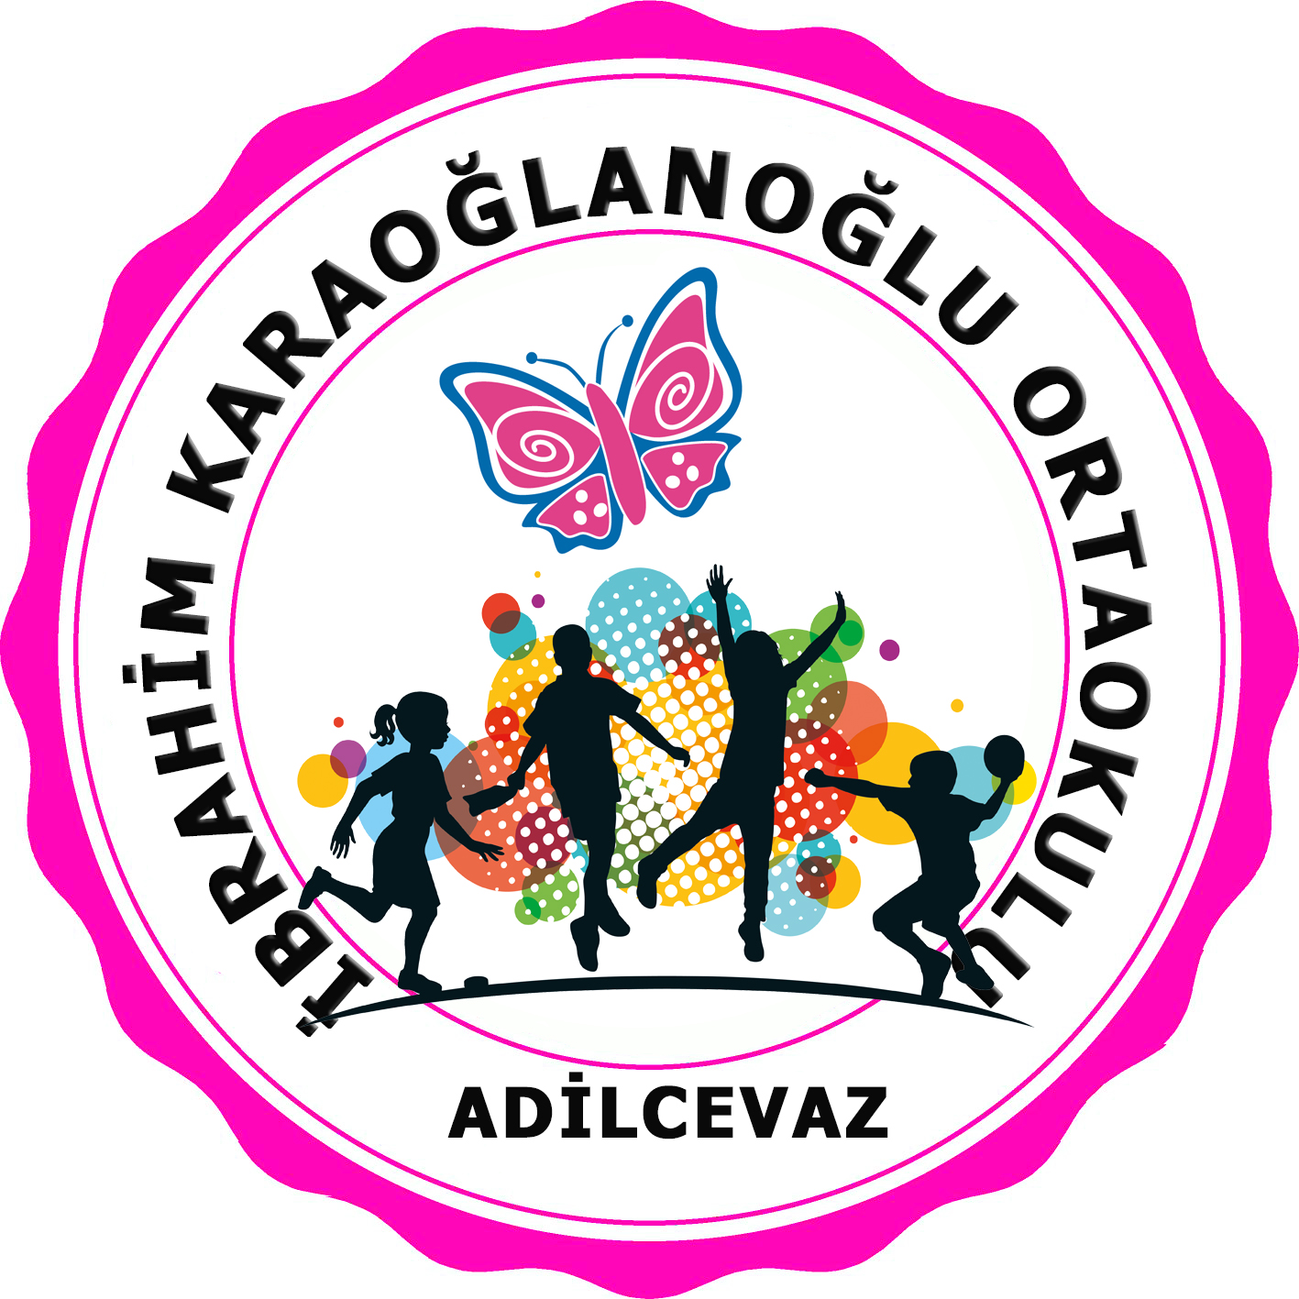 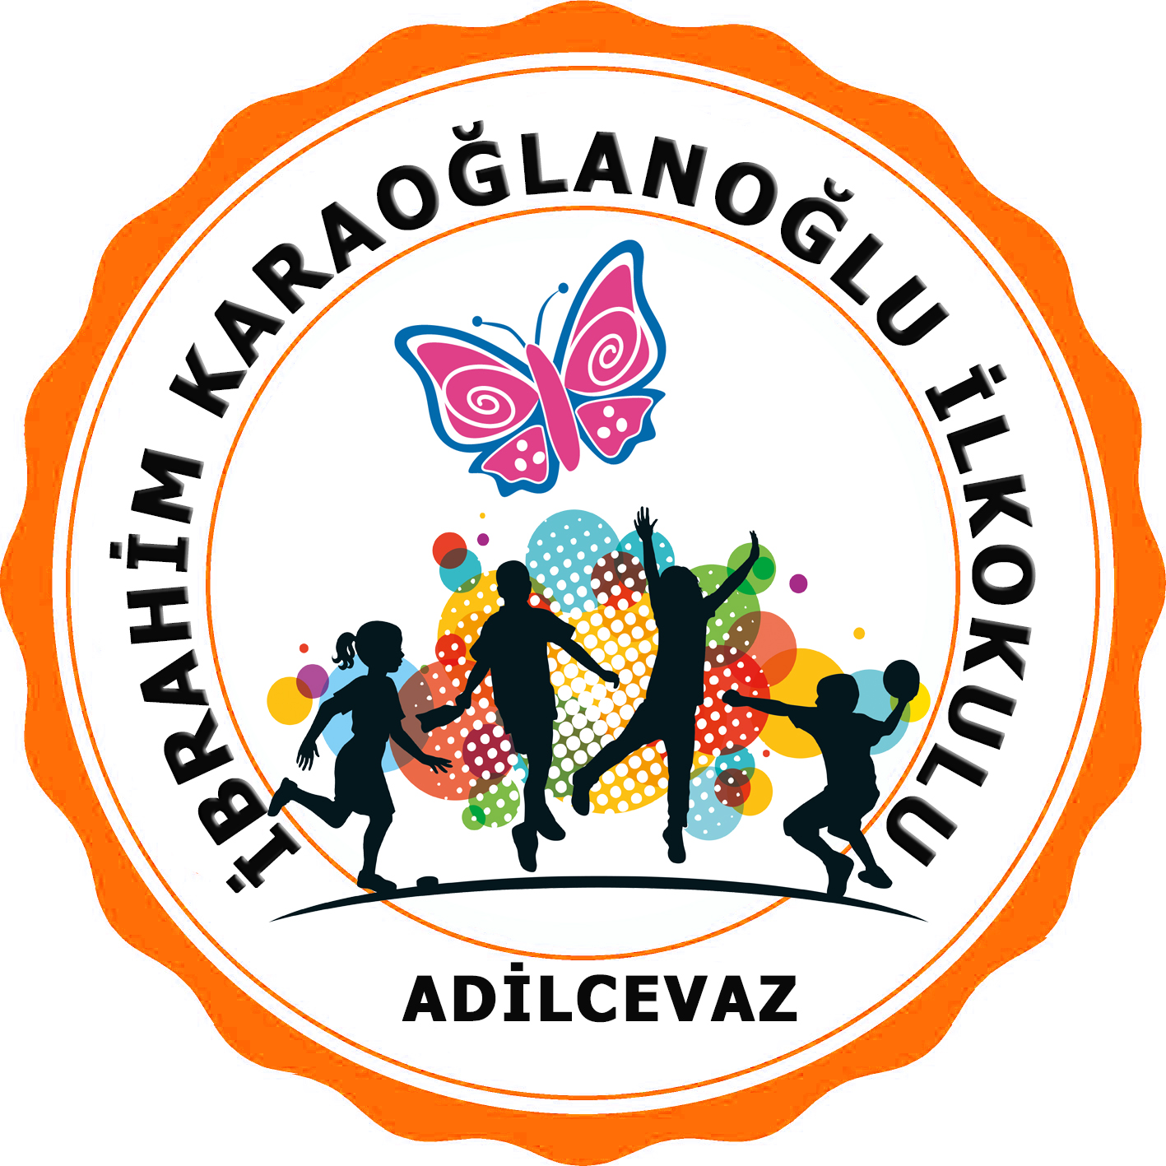

**T.C**

**Adilcevaz Kaymakamlığı**

**İl Milli Eğitim Müdürlüğü**

**İbrahim Karaoğlanoğlu İlk/Orta Okulu**

**STRATEJİK PLANI**

**2015–2019**

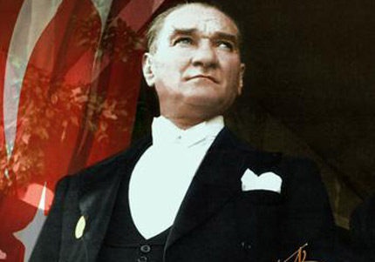

***“İlk ve orta öğretim mutlaka insanlığın ve medeniyetin gerektirdiği ilmi ve tekniği versin, fakat o kadar pratik bir tarzda versin ki, çocuk okuldan çıktığı zaman aç kalmaya mahkum olmadığına emin olsun.”***

***Mustafa Kemal Atatürk***



**ADİLCEVAZ İLÇE HARİTASI**

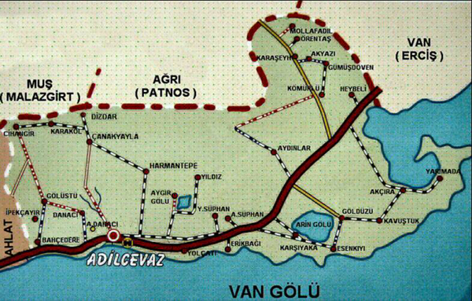

**SUNUŞ**

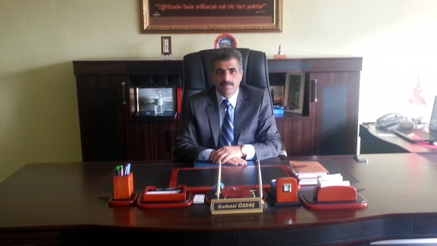

Çok hızlı gelişen, değişen teknolojilerle bilginin değişim süreci de hızla değişmiş ve başarı için sistemli ve planlı bir çalışmayı kaçınılmaz kılmıştır. Sürekli değişen ve gelişen ortamlarda çağın gerekleri ile uyumlu bir eğitim öğretim anlayışını sistematik bir şekilde devam ettirebilmemiz, belirlediğimiz stratejileri en etkin şekilde uygulayabilmemiz ile mümkün olacaktır. Başarılı olmak da iyi bir planlama ve bu planın etkin bir şekilde uygulanmasına bağlıdır.

Kapsamlı ve özgün bir çalışmanın sonucu hazırlanan Stratejik Plan okulumuzun çağa uyumu ve gelişimi açısından tespit edilen ve ulaşılması gereken hedeflerin yönünü doğrultusunu ve tercihlerini kapsamaktadır. Katılımcı bir anlayış ile oluşturulan Stratejik Plânın, okulumuzun eğitim yapısının daha da güçlendirilmesinde bir rehber olarak kullanılması amaçlanmaktadır.

Belirlenen stratejik amaçlar doğrultusunda hedefler güncellenmiş ve okulumuzun 2015-2019 yıllarına ait stratejik plânı hazırlanmıştır.

Bu planlama; 5018 sayılı Kamu Mali Yönetimi ve Kontrol Kanunu gereği, Kamu kurumlarında stratejik planlamanın yapılması gerekliliği esasına dayanarak hazırlanmıştır. Zoru hemen başarırız, imkânsızı başarmak zaman alır.

Okulumuza ait bu planın hazırlanmasında her türlü özveriyi gösteren ve sürecin tamamlanmasına katkıda bulunan idarecilerimize, stratejik planlama ekiplerimize, İlçe Milli Eğitim Müdürlüğümüz Strateji Geliştirme Bölümü çalışanlarına teşekkür ediyor, bu plânın başarıyla uygulanması ile okulumuzun başarısının daha da artacağına inanıyor, tüm personelimize başarılar diliyorum.

**ÖNSÖZ**

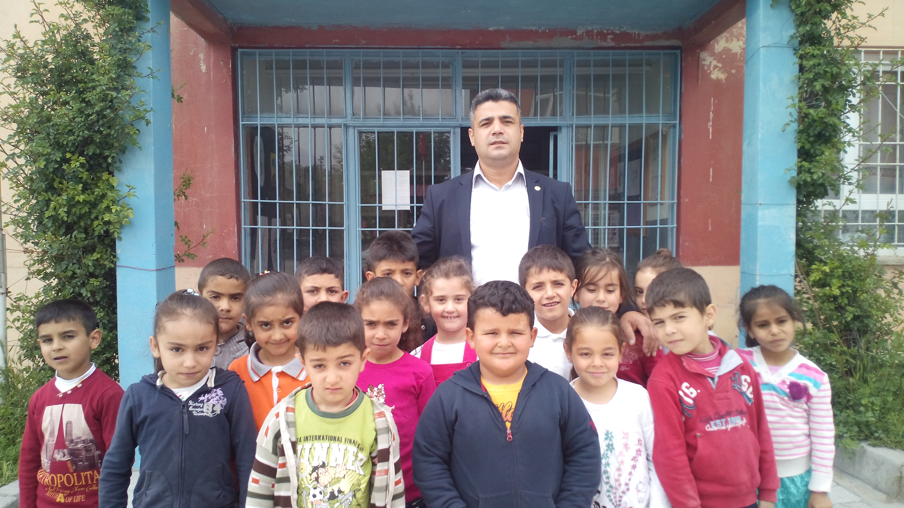

Başarı, hiçbir zaman tesadüflerin sonucunda ortaya çıkmaz. Bu noktada birey ya da kurum başarısı fark etmeyecektir. Başarı varsa plan vardır. Plan yapmak aslındaönünü görebilme işidir. Nerede olduğumuzun tespiti, nereye, nasıl ve ne şekilde varacağımızı, hangi kaynaklara ihtiyaç duyacağımızı, bu kaynakları nasıl değerlendireceğimizi belirleme eylemidir.

Kurumların başarıları, bireyler sayesinde gerçekleştirilir. Bu başarıların ortaya çıkabilmesi için de bireyler tarafından kurumların benimsenmesi gerekir. Bu benimseme, planlamadan başlanarak bu planların uygulanmasına hatta ortaya çıkan sonucun değerlendirilmesine, bu değerlendirmeden de oluşacak sorumluluğun paylaşılmasına bireyin ortak edilmesi neticesinde oluşacaktır. Benimsenen başarıyı, başarı ise markalaşmayı getirecektir. Stratejik planlamada da güdülen nihai amaç budur. Marka haline gelen kurumlar için en güzel örnek olacak ve bütün kurumlar kapasitelerini zorlayarak kaliteli iş, hizmet ve ürün ortaya koyacaklardır. Ancak bunun yapılması için doğru planlama şarttır. Hedefler ufuk çizgisi kadar görülebilecek ve yakalanabilecek, gerçekleştiğinde yani çizgiye vardığınızı düşündüğünüzde ise yeni hedefler ortaya çıkacak ve yeni bir ufuk çizgisi önünüzde belirecek. Bu da sürekli bir gelişmeyi sağlayacaktır.

Sürekli değişen ve gelişen günümüz dünyasında okullar, bilginin öğrenildiği ve toplumlara yön verilmeye çalışılan kurumların başında gelmektedir. Bu bilinçle, Adilcevaz İbrahim Karaoğlanoğlu İlk ve Ortaokulu, idari hizmetlerde ve eğitim-öğretim faaliyetlerinde, kalite düzeyinin iyileştirilmesi ve sistematik bir şekilde devam ettirilmesi için, çağdaş yönetim ilkelerini uygulayacaktır..

Stratejik Planlama, ülkesine ve çevresine yararlı, yaratıcı ve pozitif düşünen, bilimsel görüşü ile geleceğe yön veren, Milli ve Manevi değerlere bağlı, bilgili, çalışkan, yeteneklerini tanıyan ve geliştiren, kişisel özellikleriyle günümüz ihtiyaçlarını birleştiren bireyler yetiştirmenin temel şartıdır.

Bu çalışma ile geleceğimizin planlanan resmini çizmiş olduk. Planın hazırlanmasında emeği geçen personelimize, planın uygulama aşamasında kaliteli ve doğru bilginin üretilmesi ve çevresel etkinliğimizin sağlanmasında, çağdaş ve evrensel değerler doğrultusunda bütünleşerek çalışacak olan idari, öğretmen ve diğer personelimize şimdiden teşekkür ediyor, başarılar diliyorum.

|  |  |
| --- | --- |
| **I. BÖLÜM** | **8** |
| **STRATEJİK PLAN HAZIRLAMA SÜRECİ** | **8** |
| **1. Stratejik Planlama Üst Kurulu** | **9** |
| **2. Stratejik Planlama Ekibi** | **9** |
| **II. BÖLÜM** | **10** |
| **DURUM ANALİZİ** | **11** |
| **A. Tarihi Gelişim** | **11** |
| **B. Yasal Yükümlülükler** | **11** |
| **C. Faaliyet Alanları İle Ürün Ve Hizmetlerin Belirlenmesi** | **11** |
| **D. Paydaş Analizi** | **13** |
| **E. Kuruluş İçi ve Kurum Dışı Analiz** | **14** |
| **Çevre (PESTLE) Analizi** | **23** |
| **Politik/Hukuki Faktörler** | **23** |
| **Ekonomik Faktörler** | **23** |
| **Sosyal/Kültürel Faktörler** | **24** |
| **Teknolojik Faktörler** | **24** |
| **Legal Faktörler** | **25** |
| **Ekolojik Faktörler** | **25** |
| **SWOT (GZFT) Analizi** | **25** |
| **Güçlü Yönler** | **26** |
| **Zayıf Yönler** | **26** |
| **Fırsatlar** | **27** |
| **Tehditler** | **27** |
| **Sorun/Gelişim Alanları** | **28** |
| **III. BÖLÜM** | **31** |
| **GELECEĞE BAKIŞ** | **31** |
| **A. MİSYON, VİZYON VE TEMEL DEĞERLER** | **31** |
| **1. Misyon** | **32** |
| **2. Vizyon** | **33** |
| **3. Temel Değerler** | **34** |
| **B. TEMALAR VE STRATEJİK AMAÇLAR VE HEDEFLER** | **35** |
| **1. Eğitim ve Öğretime Erişimin Artırılması** | **36** |
| **2. Eğitim ve Öğretimde Kalitenin Artırılması** | **39** |
| **3. Kurumsal Kapasitenin Geliştirilmesi** | **39** |
| **IV. BÖLÜM** | **44** |
| **MALİYETLENDİRME** | **49** |
| **V. İZLEME VE DEĞERLENDİRME** | **49** |
| 1. **İzleme ve Değerlendirme** | **49** |
| **2. Performansın İzlenmesi** | **49** |
| **3. Raporlama** | **50** |
| **4. Planın Duyurulması** | **50** |

1. **BÖLÜM**

**STRATEJİK PLAN HAZIRLAMA SÜRECİ**

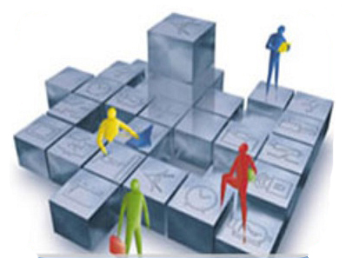

**STRATEJİK PLAN HAZIRLAMA SÜRECİ**

**A-İbrahim Karaoğlanoğlu İlk/Ortaokulu 2015-2019 Stratejik Planlama Süreci**

Kalkınma planları ve programlarında yer alan politika ve hedefler doğrultusunda, kamu kaynaklarının etkili, ekonomik ve verimli bir şekilde elde edilmesi ve kullanılmasının, hesap verilebilirliği ve saydamlığı sağlamak üzere kamu mali yönetiminin yapısını ve işleyişini, raporlanmasını ve mali kontrolü düzenlemek amacıyla çıkartılan 5018 sayılı Kamu Mali Yönetimi ve Kontrol Kanunu’nun 9. maddesinde:“Kamu idareleri, kalkınma planları, programlar, ilgili mevzuat ve benimsedikleri temel ilkeler çerçevesinde geleceğe ilişkin misyon ve vizyonlarını oluşturmak, stratejik amaçlar ve ölçülebilir hedefler saptamak, performanslarını önceden belirlenmiş olan göstergeler doğrultusunda ölçmek ve bu sürecin izleme ve değerlendirmesini yapmak amacıyla katılımcı yöntemlerle stratejik plan hazırlarlar.” denilmektedir.

Bu kapsamda;

Bakanlığımız, MEB Strateji Geliştirme Başkanlığı 2013/26 sayılı genelge ile stratejik planlama sürecini başlattığı bu genelgenin ekinde yer alan hazırlık programında ilçemizde stratejik planlama sürecinde yapılması gerekenler, kurulan Stratejik Plan Ekibi ile sürece ilişkin iş takvimi doğrultusunda hazırlıkları tamamlanarak çalışmalarına başlanmıştır. İlçe Milli Eğitim Müdürlüğümüzün stratejik planı yönetmelikte öngörüldüğü üzere 2015-2019 yıllarını kapsayacak şekilde hazırlanmıştır.

1. **Okul Stratejik Planlama Üst Kurulu:**

|  |  |  |  |
| --- | --- | --- | --- |
| **STRATEJİK PLANLAMA ÜST KURULU** | | | |
| Sıra No | ADI SOYADI | GÖREVİ | |
| **1** | **Hakan BALOĞLU** | Okul Müdürü | Başkan |
| **2** | **Murat ÖZDEN** | Müdür Yardımcısı | Üye |
| **3** | **Serkan YARDIM** | Öğretmen | Üye |
| **4** | **Cemil GÜNAY** | Okul-Aile Birliği Başkanı | Üye |
| **5** | **Cemal YILDIZ** | Üye | Üye |

**Tablo 1**

1. **Stratejik Planlama Ekibi:**

|  |  |  |  |
| --- | --- | --- | --- |
| **STRATEJİK PLANLAMA EKİBİ** | | | |
| **Sıra No** | **ADI SOYADI** | **GÖREVİ** | |
| **1** | **Murat ÖZDEN** | Müdür Yardımcısı | Başkan |
| **2** | **Duygu ELEMAN** | Öğretmen | Üye |
| **3** | **Duygu ATALAY** | Öğretmen | Üye |

**Tablo 2**

**II. BÖLÜM**

**DURUM ANALİZİ**

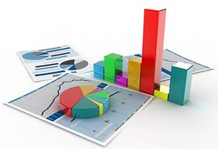

**DURUM ANALİZİ**

1. **TARİHİ GELİŞİM**

Okulumuz ilk olarak 1970 yılında eğitim öğretime Kale İlkokulu olarak başlamıştır. Şimdiki adını 1974 yılı Kıbrıs Barış Harekatında şehit düşen Albay İbrahim Karaoğlanoğlu adını alarak devam etmektedir. Okulumuz 1974 yılımda beş derslikli olarak yeni binasına geçerek eğitim-öğretimi sürdürmüş olup içinde bulunduğumuz yeni binasına ise 1999 yılında 8 yıllığa geçiş ile taşınmıştır.2012-2013eğitm öğretim yılında 4+4+4 eğitim sistemine geçişle beraber okulumuz ilk ve ortaokul ayrılmış ancak aynı binada eğitim ve öğretime devam etmektedir. İbrahim Karaoğlanoğlu İlk okulu 88 orta okulu 74 öğrencisi;1 Müdür, 1 Müdür Yardımcısı, 5 Sınıf Öğretmeni ile 1Türkçe,1Sosyal Bilgiler,1İngilizce ve,1 Matematik öğretmeni kadrosu ile eğitim öğretim faaliyetini devam ettirmektedir. Okulumuzda Kütüphane, Bilişim Teknoloji Sınıfı, Fen Laboratuarı, Öğretmenler Odası, Müdür Odası, Müdür Yardımcısı odası ve personel odası bulunmaktadır.

1. **YASAL YÜKÜMLÜLÜKLER VE MEVZUAT ANALİZİ**

İlköğretim kurumları 222 sayılı İlköğretim ve Eğitim Kanunu, 1739 sayılı Millî Eğitim Temel Kanunu, 573 sayılı Özel Eğitim Hakkında Kanun Hükmünde Kararname, 5580 sayılı Özel Öğretim Kurumları Kanunu kapsamında faaliyet yürütmektedir. İlköğretim kurumları, Türk Millî Eğitiminin amaç ve ilkeleri doğrultusunda;

Öğrencilerin ilgi ve yeteneklerini geliştirerek onları hayata ve üst öğrenime hazırlamak, öğrencilerin, millî ve evrensel kültür değerlerini tanımalarını, benimsemelerini, geliştirmelerini bu değerlere saygı duymalarını sağlamaktır.

Öğrencileri, kendilerine, ailelerine, topluma ve çevreye olumlu katkılar yapan, kendisi, ailesi ve çevresi ile barışık, başkalarıyla iyi ilişkiler kuran, iş birliği içinde çalışan, hoşgörülü ve paylaşmayı bilen, dürüst, erdemli, iyi ve mutlu yurttaşlar olarak yetiştirmek,

Öğrencilerin kendilerini geliştirmelerine, sosyal, kültürel, eğitsel, bilimsel, sportif ve sanatsal etkinliklerle millî kültürü benimsemelerine ve yaymalarına yardımcı olmak,

Öğrencilerin becerilerini ve zihinsel çalışmalarını birleştirerek çok yönlü gelişmelerini sağlayarak, öğrencileri kendilerine güvenen, sistemli düşünebilen, girişimci, teknolojiyi etkili biçimde kullanabilen, planlı çalışma alışkanlığına sahip estetik duyguları ve yaratıcılıkları gelişmiş bireyler olarak yetiştirmektir.

Öğrencilerin kişisel ve toplumsal araç-gereci, kaynakları ve zamanı verimli kullanmalarını, okuma zevk ve alışkanlığı kazanmalarını sağlamak, ilköğretim kurumlarının amacı olarak belirlenmiştir.

1. **FAALİYET ALANLARI İLE ÜRÜN VE HİZMETLER**

Örnek ilk/ortaokulunun faaliyet alanları ve sunmuş oldukları ürün ve hizmetler aşağıdaki şekilde sunulmuştur:

1. **Eğitim-Öğretim Hizmetleri:**
2. **Öğrenci Kayıt Hizmetleri**
3. **Öğrenci Nakil Ve Geçiş Hizmetleri**
4. **Öğrenim Belgesi, Nakil Belgesi ve Diploma Kayıpları Hizmetleri**
5. **Tahakkuk İşlemleri**
6. **Personel Hizmetleri**
7. **PAYDAŞ ANALİZİ**

1. **İç ve Dış Paydaşlar**

|  |  |  |  |  |  |  |
| --- | --- | --- | --- | --- | --- | --- |
| PAYDAŞLAR | | İÇ PAYDAŞ | DIŞ PAYDAŞ | Paydaşın Kurum Faaliyetlerini Etkileme Derecesi | Paydaşın Taleplerine Verilen Önem | Sonuç |
| Tam 5" "Çok 4","Orta 3","Az 2","Hiç1" | |
| 1,2,3 İzle | 1,2,3 gözet |
| 4,5 bilgilendir | 4,5 birlikte çalış |
| 1 | Okul idarecileri | X |  | 5 | 5 | Bilgilendir, Birlikte çalış |
| 2 | Öğretmenler | X |  | 5 | 5 | Bilgilendir, Birlikte çalış |
| 3 | Öğrenciler | X |  | 5 | 4 | Bilgilendir, Birlikte çalış |
| 4 | Memur ve Hizmetliler | X |  | 4 | 4 | Bilgilendir, Birlikte çalış |
| 5 | Veliler |  | X | 3 | 3 | İzle, gözet |
| 6 | Milli Eğitim Müdürlüğü |  | X | 5 | 5 | Bilgilendir, Birlikte Çalış |
| 7 | İlköğretim Kurumları |  | X | 3 | 3 | İzle, gözet |
| 8 | Ortaöğretim Kurumları |  | X | 3 | 3 | İzle, gözet |
| 9 | Üniversite |  | X | 3 | 3 | İzle, gözet |
| 10 | STK’lar |  | X | 3 | 3 | İzle, gözet |
| 11 | Sağlık Kuruluşları |  | X | 3 | 3 | İzle, gözet |
| 12 | Emniyet Müdürlüğü |  | X | 2 | 2 | İzle, gözet |
| 13 | Mahalle Muhtarı |  | X | 2 | 2 | İzle, gözet |
| 14 | Yerel Medya |  | X | 2 | 2 | İzle, gözet |
| 15 | Sanayi Ve Ticaret Kur. |  | X | 2 | 2 | İzle, gözet |

**Tablo3:** Paydaş Analizi

1. **Etki - Önem Matrisi**

|  |  |  |  |  |
| --- | --- | --- | --- | --- |
| **Paydaş Adı** | **Etki-Önem Derecesi** | **Paydaş Görüşü Alma Yöntemi** | **Görüş Alacak Birim-Kişi** | **Görüş Alınma Süresi** |
|
| Okul idarecileri | 5 | Görüşme, toplantı | Stratejik Planlama Ekibi | 1 ay |
| Öğretmenler | 5 | Görüşme, toplantı | Stratejik Planlama Ekibi | 1 ay |
| Öğrenciler | 5 | Anket, Görüşme, toplantı | Stratejik Planlama Ekibi | 1 ay |
| Memur ve Hizmetliler | 4 | Anket, Görüşme, toplantı | Stratejik Planlama Ekibi | 3 ay |
| Veliler | 3 | Anket Görüşme | Stratejik Planlama Ekibi | 3 ay |
| Milli Eğitim Müdürlüğü | 5 | Görüşme, Resmi yazışma yoluyla | Okul müdürü/müdür yrd. | 6 ay |
| İlköğretim Kurumları | 3 | Anket, görüşme | Stratejik Planlama Ekibi | İş takvimi doğrultusunda |
| Ortaöğretim kurumları | 3 | Anket, görüşme | Stratejik Planlama Ekibi | İş takvimi doğrultusunda |
| Üniversite | 3 | Görüşme | Okul müdürü, Stratejik Planlama Ekibi | İhtiyaç duyuldukça |
| STK’lar | 3 | Görüşme | Stratejik Planlama Ekibi | İhtiyaç duyuldukça |
| Sağlık Kuruluşları | 3 | Görüşme, Resmi yazışma yoluyla | Okul Müdürü | İhtiyaç duyuldukça |
| Emniyet Müdürlüğü | 2 | Resmi yazışma yoluyla | Okul Müdürü | İhtiyaç duyuldukça |
| Mahalle Muhtarı | 2 | Görüşme | Stratejik Planlama Ekibi | İhtiyaç duyuldukça |
| Yerel Medya | 2 | Görüşme | Stratejik Planlama Ekibi | İhtiyaç duyuldukça |
| Sanayi ve Ticaret Kur. | 2 | Görüşme | Okul Müdürü, Stratejik Planlama Ekibi | İhtiyaç duyuldukça |

**Tablo4:** Etki önem matrisi.

**E. KURUM İÇİ VE KURUM DIŞI ANALİZ**

1. **Kurum içi Analizi**
   1. **Mevcut Durum:**

|  |  |  |  |  |
| --- | --- | --- | --- | --- |
| GENEL İDARE, TEKNİK VE YARDIMCI HİZMETLER SINIFINDAKİ PERSONELDURUMU | | | | |
| PERSONEL GÖREV VE ÜNVANI | | NORM | MEVCUT DURUM | İHTİYAÇ |
| Müdür | | 1 | 1 | - |
| Müdür Yardımcısı | | 1 | 1 | - |
| İlkokul | Sınıf öğretmeni | 5 | 5 | - |
| Ortaokul | İngilizce | 1 | 1 | - |
| İlköğretim Matematik Öğretmeni | 1 | 1 | - |
| Türkçe Öğretmeni | 1 | 1 | - |
| Sosyal Bilgiler Öğretmeni | 1 | 1 | - |
| Fen Bilimleri Öğretmeni | - | 1 | - |
| Din Kült. Ve Ahl.Bil. Öğretmeni | 1 | - | 1 |
| Memur | - | - | - |
| Yardımcı Hizmetli | 3 | 3 | - |
|  | **TOPLAM** | **15** | **14** | **1** |

**Tablo5:** Okulumuzun İnsan kaynakları

Tablo 3 incelendiğindeokulumuzda 2014-2015 eğitim öğretim yılı itibariyle 1 okul müdürü, 1 müdür yardımcısı vardır. Sınıf öğretmeni normu 5 olup, ihtiyaç bulunmamaktadır. Okulumuz Müdür yardımcısının branşının Fen Bilimleri olmasından ötürü söz konusu branş normu bulunmamaktadır. Müdür yardımcımız ve görevlendirme öğretmen Fen Bilimleri derslerine girmiştir. Okulumuz eğitim bölgesi sınırları dahilinde bağımsız ana okulu bulunduğundan okulumuzda anasınıfı bulunmamaktadır.

|  |  |  |  |  |
| --- | --- | --- | --- | --- |
| EĞİTİM DURUMU | | | Dönem | |
| 2012-2013 | 2013-2014 |
| Mahalli hizmet içi eğitim faaliyetlerine katılan personel sayısı | Yönetici | İlkokul | 2 | 2 |
| Ortaokul | 2 | 2 |
| Öğretmen | İlkokul | 3 | 5 |
| Ortaokul | 4 | 4 |
| Personel (Şef, Memur, Hizmetli) | İlkokul | 0 | 0 |
| Ortaokul | 0 | 0 |
| Yüksek Lisans eğitimini tamamlayan personel sayısı | Yönetici | İlkokul | 0 | 0 |
| Ortaokul | 0 | 0 |
| Öğretmen sayısı | İlkokul | 0 | 0 |
| Ortaokul | 0 | 0 |
| Personel (Şef, Memur, Hizmetli) | İlkokul | 0 | 0 |
| Ortaokul | 0 | 0 |
| Doktora eğitimini tamamlayan personel sayısı | Yönetici sayısı | İlkokul | 0 | 0 |
| Ortaokul | 0 | 0 |
| Öğretmen sayısı | İlkokul | 0 | 0 |
| Ortaokul | 0 | 0 |
| Norm kadro doluluk oranı % | İlkokul | İlkokul | 100 | 100 |
| Ortaokul | Ortaokul | 80 | 80 |

**Tablo6:** Personel eğitim durumu

Personel eğitim durumunu gösteren tablo 4 incelendiğinde okulumuzda 2012-2013 eğitim öğretim yılında mahalli hizmet içi eğitim faaliyetlerine katılan personel sayısının 3 olduğu, 2013-2014 eğitim öğretim yılında bu sayının 5’e çıktığı görülmektedir.

* 1. **İlk/Ortaokul Öğrenci Derslik Durumu**

|  |  |  |  |  |  |  |
| --- | --- | --- | --- | --- | --- | --- |
| DÖNEM | | Derslik sayısı | Derslik Başına Düşen Öğrenci Sayısı | Öğrenci Sayısı | | |
| Kız | Erkek | Top. |
| 2012-2013 | İlkokul | 5 | 16 | 38 | 40 | 78 |
| Ortaokul | 4 | 20 | 39 | 42 | 81 |
| 2013-2014 | İlkokul | 5 | 15 | 40 | 43 | 83 |
| Ortaokul | 4 | 19 | 37 | 38 | 75 |

**Tablo7:** Öğrenci derslik durumu.

Tablo 5 incelendiğinde 2012-2013 ve 2013-2014 öğretim yıllarında derslik ve öğretmen sayılarının değişmediği görülmektedir. 2012-2013 öğretim yılında toplam öğrenci sayısı 160 iken bu sayı 2013-2014 öğretim yılında 15’ye düşmüştür.

* 1. **Sosyal, ve Sportif Faaliyetler**

|  |  |  |  |  |  |  |  |
| --- | --- | --- | --- | --- | --- | --- | --- |
|  | | **SOSYAL VE SPORTİF FAALİYETLER** | | | | | |
| **DÖNEM** |  | | **Sosyal etkinlere katılan**  **Öğrenci sayısı** | **Alınan derece sayısı** | **Sportif Faaliyetlere Katılan Öğrenci Sayısı** | **Alınan derece sayısı** | **Lisanslı öğrenci sayısı** |
| **2012-2013** | İlkokul | | 7 | 2 | 0 | 0 | 0 |
| Ortaokul | | 3 | 1 | 0 | 0 | 0 |
| **2013-2014** | İlkokul | | 8 | 3 | 0 | 0 | 0 |
| Ortaokul | | 5 | 2 | 4 | 2 | 4 |

**Tablo8:** sosyal, kültürel ve sportif faaliyetler.

2012-2013 eğitim öğretim yılında sportif faaliyetlere katılan öğrenci sayısı 0 iken bu sayı 2013-2014 eğitim öğretim yılında 4’e çıkmıştır.

**1.4.** **Taşımalı Eğitim:**

|  |  |  |  |  |  |
| --- | --- | --- | --- | --- | --- |
| DÖNEM |  | Taşınan Öğrenci Sayısı | Tüm Öğrenci Sayısı | Sıcak yemek verilen öğrenci sayısı | Oran |
| **2012-2013** | İlkokul | 0 | 0 | 0 | **0** |
| Ortaokul | 0 | 0 | 0 |  |
| **2013-2014** | İlkokul | 0 | 0 | 0 | **0** |
| Ortaokul | 0 | 0 | 0 |  |

**Tablo 9:** Taşımalı eğitim.

Tablo 8 incelendiğinde okulumuzda son iki eğitim öğretim döneminde taşımalı eğitim yapılmadığı görülmektedir.

* 1. **Özel Eğitim**

|  |  |  |  |  |
| --- | --- | --- | --- | --- |
|  | | **ÖZEL EĞİTİM ALAN ÖĞRENCİLER** | | |
| DÖNEM |  | | Özel Eğitim Alan Öğrenci | Kaynaştırma kapsamındaki öğrenci sayısı |
| 2012-2013 | İlkokul | | 0 | 0 |
|  | Ortaokul | | 0 | 1 |
| 2013-2014 | İlkokul | | 0 | 1 |
|  | Ortaokul | | 0 | 1 |

**Tablo 10:** Özel Eğitim alan öğrenciler.

2012-2013 eğitim öğretim yılında özel eğitim alan ve kaynaştırma kapsamındaki öğrenci sayısının ilk/ortaokul toplam 1 iken bu sayı 2013-2014 eğitim öğretim yılında 2’e çıkmıştır..

* 1. **Okulu Terkleri**

2012-2013 ve 2013-2014 Eğitim öğretim dönemlerinde örgün eğitimi terk eden öğrenci bulunmamaktadır.

* 1. **Devamsız öğrenci Durumu**

|  |  |  |  |  |  |  |
| --- | --- | --- | --- | --- | --- | --- |
| DEVAMSIZ ÖĞRENCİ DURUMU | | | | | | |
| DÖNEM |  | 10 gün ve üzeri devamsız öğrenci sayısı | Oran | Sürekli Devamsız Öğrenci sayısı | Oran | Sürekli Devamsız öğrencilerden devamı sağlanan öğrenci sayısı |
| 2012-2013 | İlkokul | 2 | %2,56 | 0 |  | 0 |
| Ortaokul | 5 | %6,17 | 0 |  | 0 |
| 2013-2014 | İlkokul | 1 | %1,20 | 0 |  | 0 |
| Ortaokul | 3 | %4 | 0 |  | 0 |

**Tablo 11:** Devamsız öğrenci durumu.

2012-2013 eğitim öğretim yılında 10 gün ve üzeri devamsız öğrencilerin oranı ilk/ortaokul toplam %8,73 iken 2013-2014 eğitim öğretim yılında bu oran %5,20 ye düşmüştür. Okulumuzda 2012-2013 ve 2013-2014 eğitim öğretim yılında sürekli devamsız öğrenci bulunmamaktadır.

* 1. **Öğrenci davranışları**

|  |  |  |  |  |
| --- | --- | --- | --- | --- |
| ÖĞRENCİ DAVRANIŞLARI | | | DÖNEM | |
| 2012-2013 | 2013-2014 |
| Onur veya Taktir-Teşekkür belgesi alan öğrenci sayısı | İlkokul | Sayı | 18 | 10 |
| Oran % | 23 | 12 |
| Ortaokul | Sayı | 48 | 52 |
| Oran % | 45 | 60 |
|  | İlkokul | Sayı | 0 | 0 |
| Disiplin cezası alan öğrenci oranı % | Oran % | 0 | 0 |
| Ortaokul | Sayı | 0 | 0 |
| Oran % | 0 | 0 |
|  | İlkokul | Sayı | 12 | 18 |
| Okul rehberlik hizmetlerinden yararlanan öğrenci sayısı | Oran % | 15 | 22 |
| Ortaokul | Sayı | 34 | 46 |
| Oran % | 41 | 61 |

**Tablo 12:** Öğrenci davranışları

Tablo 12 incelendiğinde okulumuzda son iki eğitim öğretim yılı içinde herhangi bir disiplin olayının yaşanmadığı görülmektedir.

* 1. **Akademik Başarı**

|  |  |  |  |  |  |  |
| --- | --- | --- | --- | --- | --- | --- |
| AKADEMİK BAŞARI | | | | | | |
| DÖNEM | Ortaokul 8. sınıfta okuyan öğrenci sayısı | Merkezi (TEOG)sınavlara giren öğrenci sayısı. | Anadolu liselerini kazanan öğrenci sayısı. | Fen Lisesini kazanan öğrenci sayısı. | Mesleki liseleri kazanan öğrenci sayısı. | Oran % |
| 2012-2013 | 19 | 19 | 8 | 3 | 8 |  |
| 2013-2014 | 21 | 21 | 6 | 1 | 14 |  |

Tablo:13 Akademik Başarı

* 1. **Destekleyici Kurslar**

|  |  |  |  |
| --- | --- | --- | --- |
| DESTEKLEYİCİ KURSLAR | | | |
| DÖNEM | Açılan kurs sayısı | Kurslara katılan Öğrenci sayısı | Oran % |
| 2012-2013 | 1 | 19 | 100 |
| 2013-2014 | 1 | 21 | 100 |

Tablo 14: Destekleyici Kurslar

* 1. **Temel Sağlık Bilinci**

|  |  |  |  |  |
| --- | --- | --- | --- | --- |
| TEMEL SAĞLIK BİLİNCİ | | | | |
| DÖNEM | | Okul sağlığına yönelik düzenlenen eğitim sayısı. | Temel sağlık bilinci hizmetlerinden yararlanan öğrenci sayısı. | Temel sağlık bilinci hizmetlerinden yararlanan öğretmen sayısı. |
| 2012-2013 | İlkokul | 1 | 75 | 4 |
| Ortaokul | 1 | 77 | 4 |
| 2013-2014 | İlkokul | 1 | 80 | 5 |
| Ortaokul | 1 | 74 | 4 |

**Tablo 15:** Temel Sağlık Bilinci hizmetleri.

Okul sağlığına yönelik düzenlenen eğitim sayısı son iki eğitim öğretim yılı içinde birer adet olup, 2012-2013 eğitim öğretim yılı içinde temel sağlık bilinci hizmetlerinden yararlanan öğrenci sayısının ilk/ortaokul toplam 152 olduğu, bu sayısının 2013-2014 eğitim öğretim yılı içinde 154’ye çıktığı görülmektedir.

* 1. **Güvenli Eğitim Ortamları**

|  |  |  |  |  |
| --- | --- | --- | --- | --- |
| GÜVENLİ EĞİTİM ORTAMLARI | | | | |
| DÖNEM |  | Okulda yaşanan yıllık olay sayısı. | Güvenli ve şiddetten uzak eğitim ortamları konusunda yapılan etkinlik sayısı. | Güvenli ve şiddetten uzak eğitim ortamları konusunda yapılan etkinliklere katılım sayısı |
| 2011-2012 | İlkokul | 0 | 0 | 0 |
| Ortaokul | 0 | 0 | 0 |
| 2012-2013 | İlkokul | 0 | 0 | 0 |
| Ortaokul | 0 | 0 | 0 |
| 2013-2014 | İlkokul | 0 | 0 | 0 |
| Ortaokul | 0 | 0 | 0 |

**Tablo 16:** Güvenli Eğitim Ortamları

* 1. **Okul/kurumun teknolojik alt yapısı**

|  |  |  |  |  |  |
| --- | --- | --- | --- | --- | --- |
| No | DERS ARAÇ GEREÇLERİ VE DONANIM | | MEVCUT ADET | DONANIM YETERLİLİĞİ | |
| Yeterli | Yetersiz |
| 1 | İnternet | İlkokul | 1 | x |  |
| Ortaokul | 1 | x |  |
| 2 | Bilgisayar | İlkokul | 2 |  | x |
| Ortaokul | 4 |  | x |
| 3 | Bilgi Teknolojileri Sınıfı | İlkokul | 0 |  | x |
| Ortaokul | 1 |  | x |
| 4 | Fotokopi makinası | İlkokul | 1 | x |  |
| Ortaokul | 1 | x |  |
| 5 | Akıllı tahta | İlkokul | 0 |  | x |
| Ortaokul | 0 |  | x |

**Tablo 17:** Okulun teknolojik altyapısı

Okulumuzun teknolojik alt yapısına ait tablo incelendiğinde bilgisayar ve akıllı tahta ihtiyacı olduğu ve Bilgi Teknolojileri Sınıfının bakıma ihtiyacı olduğu anlaşılmaktadır.

* 1. **Ar-Ge Çalışmaları**

|  |  |  |  |  |  |
| --- | --- | --- | --- | --- | --- |
| **Ar-Ge Çalışmaları** | | | | | |
| **DÖNEM** | | Erasmus+ Programlarına başvurusu yapılan proje sayısı. | Erasmus+ Programlarında kabul edilen proje sayısı. | Proje kapsamında yararlanan öğrenci sayısı | Proje kapsamında yararlanan öğretmen sayısı |
| **2012-2013** | İlkokul | 0 | **0** | **0** | **0** |
| Ortaokul | 0 | **0** | **0** | **0** |
| **2013-2014** | İlkokul | 0 | **0** | **0** | **0** |
| Ortaokul | 0 | **0** | **0** | **0** |

**Tablo 18:** Ar-Ge Çalışmaları

Okulumuzda son iki eğitim öğretim yılı içinde Erasmus+ programlarına yönelik herhangi bir Ar-Ge çalışması yapılmamıştır.

* 1. **Okul Aile Birliği**

|  |  |  |  |  |  |  |
| --- | --- | --- | --- | --- | --- | --- |
|  | OKUL AİLE BİRLİĞİ | | | | | |
| DÖNEM | |  | Velilere yapılan toplantı sayısı. | Toplantıya katılım sayısı. | Velilere verilen seminer sayısı. | Evlerinde ziyaret edilen veli sayısı. |
| 2011-2012 | | İlkokul | 2 | 32 | 1 | 14 |
| Ortaokul | 2 | 28 | 1 | 19 |
| 2012-2013 | | İlkokul | 2 | 36 | 2 | 18 |
| Ortaokul | 2 | 30 | 2 | 22 |
| 2013-2014 | | İlkokul | 2 | 42 | 2 | 23 |
| Ortaokul | 2 | 35 | 2 | 28 |

**Tablo 19:** Okul Aile Birliği

Okulumuzda son 3 eğitim öğretim yılı içerisinde ikişer veli toplantısı yapılmış olup, toplantılara katılım sayısı yıldan yıla artmıştır. Evlerinde ziyaret edilen veli sayısında yıllık bir artış söz konusudur.

* 1. **Memnuniyet Durumu**

|  |  |  |  |  |  |  |
| --- | --- | --- | --- | --- | --- | --- |
|  | **KURUM MEMNUNİYETİ** | | | | | |
| **DÖNEM** | | | Öğretmen memnuniyet oranı | Öğrenci memnuniyet oranı | Personel (Şef, memur, yr.hiz) | Veli memnuniyet oranı |
| **2012-2013** | | İlkokul | %88 | %91 | %95 | **%90** |
| Ortaokul | %87 | %85 | %100 | **%82** |
| **2013-2014** | | İlkokul | %90 | %93 | %97 | **%79** |
| Ortaokul | %84 | %86 | %100 | **%75** |
|  | |  |  |  |  |  |

Tablo 20: Memnuniyet Durumu

* 1. **Ders Başarı Ortalaması**

|  |  |  |
| --- | --- | --- |
| **Ders Başarı Ortalaması** | DÖNEM | |
| 2013 | 2014 |
| TEOG Türkçe Başarı Ortalaması | 77,14 | 65 |
| TEOG Matematik Başarı Ortalaması | 47,85 | 39,73 |
| TEOG Fen Bilimleri Başarı Ortalaması | 64,76 | 61,57 |
| TEOG Din Kültürü Başarı Ortalaması | 72,85 | 86,84 |
| TEOG İnkılap Tarihi Başarı Ortalaması | 58,80 | 64,47 |
| TEOG Yabancı Dil Başarı Ortalaması | 64,28 | 56,47 |

Tablo 21: Ders Başarı Ortalaması

**Okul/kurumun teşkilat yapısı (Organizasyon Şeması)**

**Öğretmenler**

Büro Hizmetleri

Yardımcı Hizmetliler

**Müdür Yardımcısı**

**Okul Müdürü**

Rehber Öğretmen

Sınıf Öğretmenleri

Zümre Öğretmenleri

Öğrenci Kulüpleri

Kurullar

Okul Aile Birliği

Öğretmenler Kurulu

Komisyonlar

**2.KURUM DIŞI ANALİZİ**

İbrahim Karaoğlanoğlu İlk/Ortaokulunun’nun ürün hizmet ve faaliyet alanları göz önünde bulundurularak ilçemizde bulunan ve kurumumuzu etkileyen iç ve dış paydaşlar belirlenmiştir. Paydaşların, kurumumuz hakkında görüş ve önerileri alınırken; anket uygulaması, seminer, çalıştay ve toplantı gibi yöntemlerden faydalanılmıştır. Görüş alma aşamasında, paydaş derecelendirilmesi kapsamında paydaşa göre görüş alma yöntemleri ve sorumluları belirlenmiş, değerlendirme ve analizler buna göre yapılmıştır.

İbrahim Karaoğlanoğlu İlk/Ortaokulu Müdürlüğümüz için belirlenmiş olan iç ve dış paydaşlar, paydaş analizi listesinde sınıflandırılmıştır. İbrahim Karaoğlanoğlu İlk/Ortaokulu Müdürlüğünün faaliyetlerini en fazla etkileyen kurum ve/veya kişilerin tespit edilmesi amacıyla bir önceliklendirme çalışması yapılmıştır. Önceliklendirme çalışmasında etki önem matrisinden faydalanılmıştır. Bu çalışmayla, diğerlerine göre daha fazla odaklanılması gereken paydaşların belirlenmesi hedeflenmiştir. Değerlendirmeler sonucunda paydaş listesindeki paydaşlardan altmış iki (62) olarak belirlenen paydaşların sayısı, önceliklendirme sonucunda otuz dokuz (39)’e inmiştir. Görüş ve öneriler neticesinde kurumumuzun değerlendirmesi yapılarak bunlar GZFT analizine, sorun alanlarına ve geleceğe yönelime kaynak teşkil etmiştir. Paydaş analizi ile ilgili tüm ayrıntılı veriler (paydaş listesi, öncelikli paydaş listesi, etki önem matrisi …) Durum Analizi Raporunda bulunmaktadır.

**Milli Eğitim Müdürlüğü Dış Paydaş Anketi:**

Aşağıda belirtilen görüşlerin tespiti için “Dış Paydaş Anketi’’ dış paydaş listesinde belirtilen kurumlara uygulanmıştır.

**Olumlu Düşünceler**

* Okullaşma oranın artması, öğretmen atamalarındaki artış ve eğitim kalitesinin artması,
* Genç ve dinamik bir kadrosunun olması,
* Yüksek Okul ve ilçe milli eğitim müdürlüğü arasında öğrencilere yönelik ortak çalışmaların yapılması,
* Bina ve alt yapı çalışmalarına önem verilmesi,
* Kız çocuklarının okullaşma oranındaki artış ve okullaşma için proje ve çalıştay faaliyetlerinin düzenlenmesi,
* Veli ziyaretleri ve öğretmen görevlendirmelerinin zamanında yapılması,
* Derslik sayısının arttırılarak ideal sınıf ortamlarının oluşması ile kaliteli eğitim verilmesi,
* Köklü teşkilat yapısı ve örgütlenmenin olması,
* Diğer kurumlar ile olan iş ve işlemlerin sorunsuz olarak yürütülmesi.
* Eğitim araç ve gereçlerinin zamanında temin edilerek hizmete sunulması,
* Eğitim kalitesini arttıran projelere önem verilmesi.

**Olumsuz Düşünceler**

* Okulumuzun engelli kullanımına elverişsiz olduğu,
* Öğretmenler arası koordinasyonun eksik olduğu,
* Yönetici, öğretmen ve veli iletişiminin eksik olduğu,
* Velilere dönük yapılan bilgilendirme eğitimlerinin yeterli olmadığı,
* Okulun iklim şartlarına uygun olarak yapılmadığı,
* Ders programı dışında öğrencilere verilen kurs sayısının ve çeşidinin az olduğu,
* Okul öncesi eğitimin daha da yaygınlaştırılması ve özendirilmesi gerektiği,
* Sınavlara hazırlık kurslarının istenen düzeyde olmadığı ve iyileştirilmelerin yapılması gerektiği,
* Okullarda güvenlik sorununun olduğu,

**Beklentiler**

* Eğitim ve öğretim kurumları ile iş birliği yapılarak projelere destek verilmeli,
* Sınıf ortamları daha sağlıklı olmalı,
* Kötü alışkanlıklarla ilgili öğrencilere gerekli bilgiler verilmeli ve önleyici çalışmalar yapılmalı,
* Okulumuzda yapılan sportif faaliyetlerde gerekli kurumla iş birliği artırılmalı (Gençlik Spor Müdürlüğü vb.),
* Okulumuzda sosyal ve kültürel aktivitelerin artırılarak öğrencilerin olumsuz ortamlardan uzak durması sağlanmalı,
* Uygulanabilir projeler desteklenmeli ve uygulanması için imkânlar sağlanmalı,
* Çocuklara değerler eğitimi daha sık verilmeli, öğretimin yanında eğitimin de öncelik kazanmasına önem verilmeli,
* Veli ziyaretleri yapılarak öğrencilerin meslek seçimlerinde yardımcı olunmalı,
* Hizmet ve faaliyetler dış paydaşlarla birlikte yapılmalı,
* Rehberlik hizmetleri ( koruyucu, önleyici vb.) daha da önemsenmeli ve geliştirilmeli,
* Sağlık taramalarına ağırlık verilmeli,
* Öğrenci, öğretmen ve toplumun daha fazla kaynaşmasını sağlayacak etkinlikler yapılmalı.

**Katkılar**

* Okulumuzda yapılan bilimsel araştırma veya verilen diğer eğitim hizmetlerinin sonuçları hakkında ilçe milli eğitim müdürlüğünü bilgilendirme,
* Yürütülecek ortak projelerin bilimsel araştırma niteliğinde planlanması, yürütülmesi ve sonuçlarının da bilimsel makale, rapor veya kitap olarak değerlendirilmesini sağlama,
* Öğrencilerin bir plan dâhilinde üniversiteyi tanıma amaçlı olarak bazı dersleri ve sunum çalışmalarını izlemelerine fırsat verme,
* Ortak protokol çerçevesinde yapılacak çalışmalardan bazılarının ulusal ya da uluslararası proje olarak yürütülmesine destek verme,
* Yapılacak her türlü kültürel etkinliklere destek sağlama,
* Öğretmenlere sporcu yetiştirmeleri amacıyla gerekli olan spor malzemelerini temin etme,
* Öğrencilerin zararlı ve bağımlılık yapıcı alışkanlıklardan korunması ve “değerler eğitimi” gibi sosyal hizmet konularında personel desteği sağlama,
* Okul bahçelerinin ağaçlandırılması, öğrencilere ağaç sevgisini öğretici seminerler verme,
* Sağlık taramaları ile ilgili faaliyetlerde katkı sağlama.

**A- Dış Çevre (PESTLE) Analizi**

|  |  |
| --- | --- |
| **POLİTİK FAKTÖRLER** | |
| **OLUMLU** | **OLUMSUZ** |
| * **Eğitime verilen önem ve eğitim sürelerinin artması yönünde dünyada gelişen bilinç ve atılan adımlar,** * **Dünyada ve ülkemizde okul öncesi eğitim ve mesleki eğitimin yaygınlaşması,** * **AB Uyum Süreci,** * **Dünyada kurumsal ve bireysel bazda sürekli gelişmeyi hedefleyen bilinç düzeyinin artması,** * **Mevzuatta günün yaklaşım ve ihtiyaçlarına uygun gerçekleştirilen değişimler,** * **Ülkemizde; katılımcı, planlı, gelişimci, şeffaf ve performansa dayalı “stratejik yönetim” anlayışına geçme çabaları,** * **Bakanlığımızca, eğitimde öğrenci merkezli ve yapılandırmacı eğitim yaklaşımları ile mesleki eğitimde yeterliliğe dayalı modüler eğitim sistemine geçilmesi,** * **Bakanlığımızca görevde yükselme ve kariyer basamakları vb. konulardaki geliştirilen politikalar,** * **18 yaşından küçük herkesin (öğrencilerin) sosyal güvence kapsamına alınması,** * **Bakanlığımızın ücretsiz ders kitabı dağıtımı uygulaması.** | * **Her alanda uluslararası rekabette yaşanan zorluklar (Krizler vb.),** * **Globalleşme ile birlikte gelişmiş ülke ve yüksek teknolojiye sahip kurumlarla yaşanan rekabetin olumsuz etkilerinin eğitim ve öğretime yansımaları,** * **Eğitimde günümüzün ihtiyaçlarını karşılamak amacıyla geliştirilen yeni araç-gereç ve teknolojik donanım ihtiyaçlarının karşılanamaması,** * **Yerinden yönetim anlayışının hayata geçirilememesi,** * **Yerel yönetimlerin eğitimle ilgili arsa vb. planlamalara yeterli özeni göstermemesi,** * **Eğitim ve özellikle sınav sistemine dönük belirsizlikler, farklı uygulamalar,** * **İlimize uygun tarım politikalarının geliştirilememesi.** |
| **EKONOMİK FAKTÖRLER** | |
| **OLUMLU** | **OLUMSUZ** |
| * **Tarihi ‘İpek Yolu’ üzerinde bulunan ilimizin önemli bir geçiş güzergâhı noktasında bulunması,** * **Doğal kaynak ve Van Gölü gibi mevcut su kaynaklarına bağlı olarak balıkçılığın gelişme göstermesi ve kıyı turizmi noktasında gelişmeler görülmesi,** * **İlçemizin en önemli ürünleri arasında bulunan ‘ceviz’ üretiminin her geçen gün artarak devam etmesi,** * **Teşvik ve kalkınma programlarında ilimizin TRB2 bölgesinde öncelikli iller arasında yer alması,** * **Genç iş gücü oranının yüksek olması,** * **Tarihi, kültürel, coğrafi zenginliği Köyün Aygır Gölü ve Van Gölü’nün yakınında, Süphan Dağı’nın eteğinde bulunmasından kaynaklanan yüksek turizm potansiyeli.** | * **İlçemizde ekonomiye katkı sağlayacak doğal kaynakların tespiti, üretimi veya ekonomiye kazandırılması noktasında çalışmaların yetersiz olması,** * **İlçemizin ekonomik gelişmişlik düzeyi sıralamasında son sıralarda yer alması,** * **Geleneksel yöntemlerle yapılan hayvancılığın geliştirilememesinden kaynaklı olumsuzlukların yaşanması,** * **İlçemizde küçük ölçekli üretim tesislerinin dışında orta ve büyük ölçekli sanayi kollarının olmaması,** * **Bilim ve teknolojideki ilerlemeler nedeniyle gelişen yeni meslek ve iş alanlarının ilimize yansımalarının olmaması, bu gelişmelerin geriden takip edilmesi,** * **Eğitimde kullanılan ders araç gereçlerine dayalı giderlerin artması nedeniyle ailelerin ve eğitim kurumlarının bu ihtiyaçları karşılamada yetersiz kalması,** * **Bölgeler arası fırsat eşitsizliğinden ilçemizin olumsuz etkilenmesi.** |
| **SOSYAL FAKTÖRLER** | |
| **OLUMLU** | **OLUMSUZ** |
| * **Büyük oranda geleneksel aile yapısına sahip olunması nedeniyle suç oranının diğer ilçe ve köylere oranla düşük olması,** * **İlçemizin sahip olduğu huzurun ulusal bütünlüğümüzün korunmasına katkı sağlaması,** * **İlçemizin birçok medeniyete ev sahipliği yapması nedeni ile tarihi dokusunun zengin olması,** * **Manevi ve kültürel zenginliğe sahip bir ilçe olması.** | * **Nüfusun büyük bir çoğunluğunun iş sahaları yetersizliği nedeniyle işsiz olması,** * **İlçemizin ve mahallemizin köylerden göç nedeniyle değişen demografik özelliklerinin sosyal gelişim, şehir yaşamı vb. alanlarda sıkıntılar yaşanmasına yol açması,** * **İlçemizde sanayi tesislerinin olmamasından dolayı mesleki ve teknik eğitime olan ilginin düşük olması,** * **Çocukların gelişen ve büyüyen çevreleri,** * **Bireylerin gelişen kitle iletişim araçlarının olumlu katkılarının yanında olumsuz etkilerine de maruz kalmaları** |
| **TEKNOLOJİK FAKTÖRLER** | |
| **OLUMLU** | **OLUMSUZ** |
| * **Bakanlığımız tarafından uygulanan Fatih Projesi kapsamında teknolojik iyileştirmenin artması, okulumuza fotokopi makinesi verilmesi** * **E-devlet sisteminin gelişmesi,** * **Bakanlığımızın e-okul internet hizmetlerinin kurumlarımızda etkin kullanımı,** * **Kitle iletişim araçları ve ulaşımda yeni teknolojilerin kullanılması,** * **Eğitimi kolaylaştıran eğitim araç-gereç ve teknolojik ekipmanların ucuzlaması dolayısı ile bunlara her öğrencinin ulaşımının yaygınlaşması,** | * **Sürekli gelişen ve değişen teknolojileri takip etme zorunluluğundan doğan maddi kaynak sorunu,** * **Eğitimin yerel ihtiyaçları karşılama boyutunu aşıp küresel bir boyut kazanması ve eğitim ortam ve süreçlerinin bu duruma uygun (yabancı dil vb.) hale getirilememesi,** * **E-ortamın güvenliğinin tam sağlanamaması,** * **Gelişen e-ortamın yersiz, kötüye kullanımları ve yeni gelişen siber suçlar,** * **Teknolojiyi kullanma bakımından yeterli kalifiyeli elemanların bulunmaması,** * **Teknolojinin yaygınlaşmasıyla sosyal iletişimin zayıflaması,** * **Teknolojiye bağlı sağlık sorunlarının sık görülmesi,** * **Teknolojinin zaman israfı olacak kadar fazla kullanılması,** * **Okulumuzdaki BT sınıfının çağımızın gereklerini karşılayamıyor durumda olması,** |
| **ETİK/YASAL KURALLAR** | |
| **OLUMLU** | **OLUMSUZ** |
| * **Uluslararası çocuk haklarına yönelik yasal düzenlemelerin, kuralların geliştirilmesi,** * **İnsan hakları konusunda insanların her geçen gün bilinçlenmesi,** * **Tüm insanlık nezdinde eğitimin gereğine inanç, bilinç ve duyarlılığının artması,** * **Eğitimde fırsat eşitliğine yönelik alınan tedbirlerin artırılması hususundaki çabalar,** * **Psikolojik, sosyal ve hatta fiziksel şiddetin eğitim ve disiplin aracı olarak kullanılmasına son verilmesi,** * **Ailelerin kız çocuklarının eğitimi konusunda bilinçlenmesi,** * **Kötü alışkanlıkların varlığının ve önleminin toplumun farkına varması.** | * **İlçemizde geleneksel toplum yapısının baskınlığını koruması,** * **Ebeveynlerin, çocukların eğitimine yönelik duyarlılıklarının aynı oranda olmaması,** * **Günümüzün ihtiyaçlarına cevap vereceği kabul edilen “Gelişimsel Rehberlik” anlayışına uygun rehberlik hizmetlerinin nicel ve nitel yönden geliştirilememesi,** * **Eğitim çalışanları ve eğitim paydaşlarında; evrensel değerlerle yerel değerlerin olumlu yönde ve etkili bir şekilde harmanlanıp ortak bir değere dönüştürülememesi.** |
| **EKOLOJİK FAKTÖRLER** | |
| **OLUMLU** | **OLUMSUZ** |
| * **İlçemizin sanayi kenti olmamasından dolayı çevrenin en az düzeyde kirlenmesi,** * **Çevre duyarlılığı konusunda etkinlik ve programların ulusal ve yerel düzeyde kampanyalar vb. gibi alanlarda okullar düzeyinde uygulanması,** * **Toplumda artan çevre bilinci,** * **Çevre hakkında uluslararası bağlayıcı yasal düzenlemelerin yapılması,** | * **İlçemizde kış şartlarının ağır geçmesinden ve güzergah sıkıntısından dolayı ulaşım, ısınma vb. alanlarda olumsuzlukların yaşanması,** * **Doğalgazın olmaması nedeniyle özellikle kış aylarında fosil yakıtların kullanılması sonucu çevresel kirlenme ve buna bağlı olumsuzlukların yaşanması (hava kirliliği vb.),** |

***B-*GZFT ANALİZİ**

Paydaşlarla yapılan yüz yüze görüşmeler, mülakatlar, anketler ve atölye çalışmaları vasıtasıyla kurumumuz GZFT analizi ortaya çıkmıştır:

**GÜÇLÜ YÖNLER**

**Eğitim Ve Öğretime Erişimin Arttırılması**

* Öğrenci devamsızlıklarının takip edilmesi,

**Eğitim Ve Öğretimde Kalitenin Arttırılması**

* Müdürlüğümüzün diğer kurumlarla iyi ilişkiler içinde olması,
* Kurum liderlerinin yeniliklere açık ve gayretli olması,
* Eğitim kurumlarımızda, eğitim ve öğretim faaliyetlerini olumsuz yönde etkileyecek davranışların veya alışkanlıkların olmaması,
* Çalışanlarının yeniliklere açık, görevleriyle ilgili her türlü hizmet içi eğitime katılmaya istekli olması,
* Sahip olunan kaynakların verimli düzeyde kullanılması,
* Alanında etkin, değişmeye, yenileşmeye ve kendini geliştirmeye açık personelin bulunması,
* Eğitimin kalitesini ve öğrencilerin sınav başarısını artırmak için yapılan ortak deneme sınavları,
* Okulumuzda şiddet olaylarının az olması,

**Kurumsal Kapasitenin Geliştirilmesi**

* Genç, dinamik ve yeniliğe açık bir eğitim kadrosunun bulunması,
* Stratejik Planlama Birimi’nin oluşturulması ve süreçle ilgili çalışmaların yapılması,
* Okulumuzda açılan destekleyici kurslar
* İlçemizde özel eğitime ihtiyaç duyan öğrencilere yönelik kurumların bulunması,
* Yazışmalarda e-posta uygulaması  ve elektronik ağ kullanımına geçilmesi,
* Eğitim ve öğretim hizmetlerinin toplumun bütününe hitap etmesi,
* Okulumuzda derslik başına düşen öğrenci sayısının standartlara uygun olması,

**ZAYIF YÖNLER**

**Eğitim Ve Öğretime Erişimin Arttırılması**

* Okul öncesi okullaşma oranının yeterli düzeyde olmaması
* Kız çocuklarının eğitimde yeterince olmayışları

**Eğitim Ve Öğretimde Kalitenin Arttırılması**

* Okulumuzda öğretmen sirkülâsyonunun çok fazla olması,
* Deneyimli öğretmen azlığı ve öğretmen eksiği,
* Okulumuzda eğitici gezilerin (tarihi, doğa, kültürel vb.) yetersiz olması,
* Çalışanlara yönelik sosyal, kültürel ve sportif faaliyetlerin yeterince düzenlenmemesi,
* Okul aile birliğinin etkin çalışmaması,
* Okul binasının eski olması ve ihtiyaçları karşılamaması,
* Okulumuzun teknolojik donanımının yetersiz olması,
* Çalışan, öğretmen, idareci ve öğrencilere yönelik ödül süreçlerinin geliştirilememesi,
* Okulumuzda rehber öğretmenin olmaması,
* Aile eğitimi çalışmalarının istenen düzeyde olmaması,
* Doğa ve çevre konularında faaliyetlerin yetersizliği,
* Zararlı alışkanlıklar konusunda eğitimlerin az oluşu,
* Kurum içerisinde çalışanlar arasında iş birliği ve koordinasyonun yeterli olmaması,
* Üstün yetenekli çocuklarla ilgili çalışmaların yetersiz oluşu
* Eğitimde köy başarısının düşük olması

**Kurumsal Kapasitenin Geliştirilmesi**

* Okulumuz düzeyinde yaşanan donanım ve bina eksiklikleri
* Okulumuzda rehber öğretmen olmaması
* Okulumuzda öğrencilerin ders dışı zamanlarını değerlendirebileceği fiziki ortamların yeterli olmaması
* Nitelikli bir kurumsal ve bireysel performans değerlendirmesinin olmaması
* İlçe düzeyinde eğitimde başarıyı artırmak için geliştirilen projelerin yetersiz olması ve proje takibinin yapılmaması
* Okulumuzda çok amaçlı salon, spor salonları vb. gibi zorunlu öğrenme ortamlarının bulunmaması
* Okulumuzda güvenlik personelinin olmayışı
* Hayat Boyu Öğrenme kapsamında yapılan çalışmaların fiziki yetersizlikler nedeniyle istenilen düzeyde olmaması

**FIRSATLARIMIZ**

**Eğitim Ve Öğretime Erişimin Arttırılması**

* Devletin özel öğretim kurumlarını teşvik edici politikalarının olması
* Devletin engellilere yönelik destek vermesi ve okulların engelli öğrencilere yönelik yapılması
* İlçe içerisinde ulaşımın genelde kolay olması

**Eğitim Ve Öğretimde Kalitenin Arttırılması**

* Eğitim ve yönetim süreçlerinde kullanılan teknolojik imkânların artması,
* Velilerin eğitime önem ve destek vermeleri
* Ücretsiz ders kitaplarının zamanında dağıtılması
* Yazılı ve görsel basının eğitim ve öğretime desteği ve duyarlılığı
* İlçemizin genç nüfusa sahip olması
* Fatih projesinin yaygınlaşması ve etkin kullanımı
* İlçemizde ahlaki değerlere verilen önem ve var olan güçlü aile bağları
* İlçemizde mevcut olan huzur ve güven ortamı
* Çağın gerekleri doğrultusunda yenilenen ilk ve ortaöğretim müfredatı
* İlçe Emniyet Müdürlüğünün eğitimde güvenli bir ortamın sağlanmasındaki katkısı ve toplumla güçlü bir iletişim içinde olması

**TEHDİTLER**

**Eğitim Ve Öğretime Erişimin Arttırılması**

* Çocukları tehdit eden zararlı alışkanlıkların yaygınlaşma eğilimi
* İlçemizin iklim koşulları ve coğrafi özelliklerinden kaynaklanan olumsuzluklar

**Eğitim Ve Öğretimde Kalitenin Arttırılması**

* Görsel yayınların (film, dizi vb.) öğrenciler üzerinde olumsuz etki bırakması
* Salt sınav odaklı yaklaşım ve beklentiden dolayı, eğitimin asıl amacı olan topluma yararlı, kendiyle barışık, üretken ve iç huzuru yakalamış bireylerin yetiştirilememesi
* Göçten dolayı sosyal düzenin bozularak öğrenci ve aile psikolojisini etkilemesi
* İlçemizin sanayi yönü ile gelişmemiş olması nedeniyle mesleki ve teknik eğitim mezunlarına istihdam olanaklarının yaratılamaması.
* Gençlere ve yetişkinlere yönelik sosyal projelerin yeteri seviyede olmayışı
* Köyümüzde işsizlik oranının yüksek olması nedeniyle ailelerin eğitime katkısının yeterince sağlanamaması
* Bilinçsiz Teknoloji (İnternet ve iletişim araçları) kullanımının yaygınlaşması
* Madde bağımlılığının ve benzeri olayların ilimizde artış göstermesi
* İlçemizin yenilik ve teknolojik gelişmeleri geriden takip etmesi.

**Kurumsal Kapasitenin Geliştirilmesi**

* Sürekli göç veren bir mahalle olması
* Okulumuzda kütüphane, laboratuar, bt sınıfı, spor ve oyun alanlarının yetersiz olması
* Sosyal, sportif ve kültürel faaliyetlere yönelik altyapı yetersizliği

GZFT analizi sonuçları yapılan değerlendirmeler neticesinde okulumuzun mevcut durumu temalara ilişkin olarak yukarıda sıralanmıştır. Sıralama anket, çalıştay, görüşme gibi çalışma sonuçlarından hareketle en önemli olandan başlayarak çıkarılmıştır.

### C-SORUN/GELIŞIM ALANLARI

İlçemiz Stratejik planında bulunan sorun ve gelişim alanları aşağıya çıkartılmıştır.

* Eğitim ve öğretime erişimde 21,
* Eğitim ve öğretimde kalitede 17,
* Kurumsal kapasitede ise 45 olmak üzere toplam 83 sorun/gelişim alanı tespit edilmiştir.

**Gelişim/Sorun Alanları Listesi**

**Eğitim ve Öğretime Erişim Gelişim/Sorun Alanları**

1. Okul öncesi eğitimde okullaşma,
2. Temel eğitimde okullaşma,
3. Temel eğitimde devamsızlık,
4. Temel eğitimde okul terki,
5. Temel eğitimi tamamlama,
6. Özel eğitime ihtiyaç duyan bireylerin eğitimi,
7. Kız çocukları başta olmak üzere özel politika gerektiren grupların eğitime erişimi,
8. Özel öğretimin payı,
9. Hayat boyu öğrenmeye katılım,

**Eğitim ve Öğretimde Kalite Gelişim/Sorun Alanları**

1. Eğitim öğretim sürecinde sanatsal, sportif ve kültürel faaliyetler,
2. Sınıf tekrar oranı,
3. Öğretmenlere yönelik hizmet içi eğitimler,
4. Örgün ve yaygın eğitimi destekleme ve yetiştirme kursları,
5. Eğitsel değerlendirme ve tanılama,
6. Sosyal ortaklarla yapılan işbirlikleri,
7. Üstün yetenekli öğrencilere yönelik eğitim öğretim hizmetleri başta olmak üzere özel eğitim,
8. Yabancı dil yeterliliği,
9. Uluslararası hareketlilik programlarına, projelere ve hareketlere katılım,
10. DYNED yabancı dil programının kullanımı.

**Kurumsal Kapasite Gelişim/Sorun Alanları**

1. İnsan kaynağının genel ve mesleki yetkinliklerinin geliştirilmesi,
2. İnsan kaynakları planlaması ve istihdamı,
3. Öğretmenlerin adaylık eğitimi, hizmet öncesi mesleki uyum eğitimleri ile ilgili standartlar ve bu konuda ilgili mevzuatın uygulanması,
4. Öğretmen istihdam stratejileri,
5. Çalışma ortamları ile sosyal, kültürel ve sportif ortamların iş motivasyonunu sağlayacak biçimde düzenlenmesi,
6. Hizmet içi eğitim,
7. Okul ve kurumların fiziki kapasitesi,
8. Öğretmenlere yönelik fiziksel alan yetersizliği,
9. Okul ve kurumların sosyal, kültürel, sanatsal ve sportif faaliyet alanlarının yetersizliği,
10. Eğitim, çalışma, konaklama ve sosyal hizmet ortamlarının kalitesinin artırılması,
11. Donatım eksiklerinin giderilmesi,
12. Okullardaki fiziki durumun özel eğitime gereksinim duyan öğrencilere uygunluğu,
13. Hizmet binalarının fiziki kapasitesinin yetersiz olması,
14. Fiziki mekân sıkıntıları ve kalabalık sınıfların problemlerinin çözülmesi,
15. Eğitim yapılarının depreme hazır oluşu,
16. Okul aile birlikleri,
17. Kurumsallık düzeyinin yükseltilmesi,
18. Stratejik planların uygulanabilmesi için kurumlarda üst düzey sahiplenmenin yetersiz olması,
19. Basın ve yayın faaliyetleri,
20. Mevcut arşivlerin tasnif edilerek kullanıma uygun hale getirilmesi,
21. İstatistik ve bilgi temini,
22. Hizmetlerin elektronik ortamda sunumu,
23. Bilgiye erişim imkânlarının ve hızının artırılması,
24. Teknolojik altyapı eksikliklerinin giderilmesi,
25. Elektronik içeriğin geliştirilmesi ve kontrolü,
26. Diğer kurum ve kuruluşlarla iş birliği,
27. Denetim anlayışından rehberlik anlayışına geçilememesi,
28. Bütünsel bir izleme-değerlendirme sisteminin kurulması,

**İBRAHİM KARAOĞLANOĞLU İLK/ORTAOKULU STRATEJİK PLAN MİMARİSİ**

|  |
| --- |
| EĞİTİM VE ÖĞRETİME ERİŞİM |
| **Eğitim ve Öğretime Katılım ve Tamamlama** |
| **Zorunlu eğitimde okullaşma, devam ve tamamlama** |
| **Hayat boyu öğrenmeye katılım** |
| **Özel eğitime erişim ve tamamlama** |
| **Özel politika gerektiren grupların eğitim ve öğretime erişimi** |
| **Özel öğretimin payı** |
| EĞİTİM VE ÖĞRETİMDE KALİTE |
| **Öğrenci Başarısı ve Öğrenme Kazanımları** |
| **Öğrenci** |
| **Sağlık** |
| **Erken çocukluk eğitimi** |
| **Öğretmen** |
| **Eğitim - öğretim ortamı ve çevresi** |
| **Rehberlik** |
| **Ölçme ve değerlendirme** |
| **Eğitim ve Öğretim ile İstihdam İlişkisinin Geliştirilmesi** |
| **Sektörle iş birliği** |
| **Hayata ve istihdama hazırlama** |
| **Mesleki rehberlik** |
| **Yabancı Dil ve Hareketlilik** |
| **Yabancı dil yeterliliği** |
| **Uluslararası hareketlilik** |
| KURUMSAL KAPASİTE |
| **Beşeri Alt Yapı** |
| **İnsan kaynakları planlaması** |
| **İnsan kaynakları yönetimi** |
| **İnsan kaynaklarının eğitimi ve geliştirilmesi** |
| **Fiziki ve Mali Alt Yapı** |
| **Finansal kaynakların etkin yönetimi** |
| **Okul bazlı bütçeleme** |
| **Eğitim tesisleri ve alt yapı** |
| **Donatım** |
| **Yönetim ve Organizasyon** |
| **Kurumsal yapının iyileştirilmesi** |
| **Sosyal tarafların katılımı ve yönetişim** |
| **Çoğulculuk** |
| **Katılımcılık** |
| **Şeffaflık ve hesap verebilirlik** |
| **Kurumsal rehberlik ve denetim** |

**III. BÖLÜM**

**GELECEĞE YÖNELİM**



**MİSYON**



***Milli ve manevi değerlere bağlı, Atatürk ideallerine inanan, kendisi ve toplum ile barışık, bilime önem vererek iletişime açık, ruh sağlığı ve gelişimi iyi olan, pozitif bilimi ve sosyal bilimleri birlikte sentezleyen iyi bir öğrenci, iyi bir insan ve iyi bir toplum yetiştirmektir.***

*VİZYON*

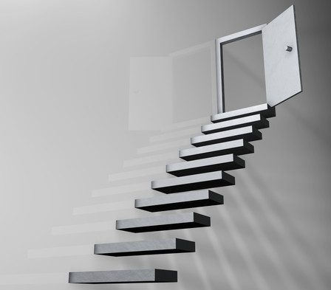

***Bilimin ışığında eleştirel düşünceye sahip , öz değerlerine karşı sorumlu, yüksek ahlaki değerler kazanmış bireyler yetiştirmek için eğitim öğretim kalitesini sürekli yüksek tutarak çevresine örnek teşkil edecek bir eğitim kurumu olmaktır.***

**TEMEL DEĞERLER**

* **Milli ve manevi değerlere bağlıyız**
* **Katılımcıyız, kararları birlikte alırız**
* **Objektifiz**
* **Hoşgörülü ve eleştiriye açığız**
* **Sorumluluklarımızın bilincindeyiz**
* **Çevreye saygılıyız**
* **Bireysel farklılıklara inanırız**
* **Atatürk İlke ve İnkılâplarını esas alırız**
* **Kararlıyız**
* **Takım çalışmasına inanırız**



**STRATEJİK PLANLAMA GENEL YAPISI**

İbrahim Karaoğlanoğlu İlk/Ortaokulu’nun sorun alanları, öncelikleri ve paydaş beklentileri doğrultusunda Millî Eğitim Müdürlüğümüzün belirlemiş olduğu temel yapıdaki üç tema ele alınarak stratejik amaçlar, stratejik hedefler, hedeflerin durum analizleri ve stratejiler oluşturulmuştur. Müdürlüğümüzün 2015-2019 stratejik planındaki temalar:

1.TEMA. Eğitime Erişimin Artırılması

2.TEMA. Eğitimde Kalitenin Artırılması

3.TEMA. Kurumsal Kapasitenin Geliştirilmesi

|  |
| --- |
| **TEMA 1.** |
| 1. **EĞİTİM VE ÖĞRETİME ERİŞİMİN ARTIRILMASI** |
| **STRATEJİK AMAÇ 1.** Temel eğitimde başta dezavantajlı bireyler olmak üzere tüm bireylere fırsat eşitliği sağlanarak bireylerin eğitim ve öğretime katılımını artırmak. |
| **Stratejik Hedef 1.1.** Eğitim bölgemizdeki ilk ve ortaokul çağındaki tüm bireylerin eğitime erişimini ve sürekliliğini sağlamak. Okula devam konusunda öğrenciler özendirilerek bir üst öğrenimde ihtiyaç duyacağı eğitim ve öğretim yeteneklerini kazandırarak eğitim sürecini plan dönemi sonuna kadar tamamlamalarını sağlamak. |

|  |
| --- |
| **TEMA 2.** |
| 1. **EĞİTİM VE ÖĞRETİMDE KALİTENİN ARTIRILMASI** |
| **STRATEJİK AMAÇ 2.** Eğitim öğretim sürecinde, öğrenme kazanımları sağlayacak yeterlilikteki öğretmenler yoluyla, öğrencileri üst öğrenime ve hayata hazırlayacak ortam sağlayarak, girişimci, düşünme becerisi gelişmiş sağlıklı bireyler yetiştirmek. |
| **2.1. Öğrenci Başarısı ve Öğrenme Kazanımları:** |
| **Stratejik Hedef 2.1.**Merkezi sınavlarda, Sosyal, kültürel, sanatsal ve sportif faaliyetlerde başarı oranını artırmak, rehberlik hizmetlerini etkin kullanmak. |
| **2.2.Yabancı Dil, Ulusal ve Uluslararası Hareketlilik:** |
| **Stratejik Hedef 2.2.** OkulumuzdaEğitim öğretimin tüm kademelerinde aşamalı olarak dil öğretiminin yaygınlaşmasını sağlayarak yabancı dil kullanabilme oranını artırmak, ulusal ve uluslararası hareketlilik programlarında katılımı artırmak. |

|  |
| --- |
| **TEMA 3.** |
| 1. **KURUMSAL KAPASİTENİN GELİŞTİRİLMESİ** |
| **STRATEJİK AMAÇ 3.** Okulumuzun mevcut beşeri, fiziki ve mali alt yapı eksikliklerini gidererek, yönetim ve organizasyon yapısını çağın gereklerine uygun daha etkin hale getirmek. |
| **3.1.Beşeri Alt Yapı:** |
| **Stratejik Hedef 3.1.**İhtiyaca yönelik beşeri altyapının sağlanması ile mevcut insan kaynaklarının ve yönetiminin niteliğini geliştirmek. |
| **3.2. Fiziki ve Mali Alt Yapı:** |
| **Stratejik Hedef 3.2.** Eğitim ortamlarını ihtiyacı karşılayacak duruma getirmek. |
| **3.3. Yönetim ve Organizasyon- Enformasyon Teknolojilerinin Kullanımının Artırılması** |
| **Stratejik Hedef 3.3.** Kurumsal yapımızı yönetişim anlayışıyla yenilemek, eğitim sistemi aktörlerinin katılımcı bir yaklaşımla karar alma süreçlerine dâhil etmek ve bilgi toplumuna geçiş sürecinde eğitimde bilgi teknolojisinin kullanımını yaygınlaştırmak |

1. **TEMA**

**EĞİTİM VE ÖĞRETİME ERİŞİMİN ARTIRILMASI**

 



1. **EĞİTİM VE ÖĞRETİME ERİŞİMİN ARTIRILMASI**

**STRATEJİK AMAÇ 1.** Temel eğitimde başta dezavantajlı bireyler olmak üzere tüm bireylere fırsat eşitliği sağlanarak bireylerin eğitim ve öğretime katılımını artırmak.

* 1. **Eğitim ve Öğretime Katılım ve Tamamlama**

**Stratejik Hedef 1.1.** Eğitim bölgemizdeki tüm ilkokul ve ortaokul çağındaki bireylerin eğitime erişimini ve sürekliliğini sağlamak. Okula devam konusunda öğrenciler özendirilerek bir üst öğrenimde ihtiyaç duyacağı eğitim ve öğretim yeteneklerini kazandırarak eğitim sürecini plan dönemi sonuna kadar tamamlamalarını sağlamak.

|  |  |  |  |  |  |
| --- | --- | --- | --- | --- | --- |
| **TEMA 1** | | **Performans Göstergeleri** | | **PERFORMANS HEDEFLERİ** | |
| **SAM 1** | |
| **Mevcut Durum** | **Sonraki Yıl Hedefleri** |
| **SH** | **PG** | **2013-2014** | **2018-2019** |
| **1.1** | 1 | Kaydı yapılan öğrenci sayısı | İlkokul | 16 | 25 |
| Ortaokul | 17 | 16 |
| 2 | Toplam kayıtlı öğrenci sayısı | İlkokul | 78 | 100 |
| Ortaokul | 81 | 90 |
| 3 | 10 gün ve üzeri devamsızlık yapan öğrenci sayısı. | İlkokul | 1 | 0 |
| Ortaokul | 3 | 0 |
| 4 | Özel eğitim alan öğrenci sayısı | İlkokul | 0 | 0 |
| Ortaokul | 0 | 0 |
| 5 | Sürekli devamsız öğrenci sayısı | İlkokul | 0 | 0 |
| Ortaokul | 0 | 0 |
| 6 | Sürekli devamsız öğrencilerden devamı sağlanan öğrenci sayısı | İlkokul | 0 | 0 |
| Ortaokul | 0 | 0 |
| 7 | Okulu terk eden öğrenci sayısı | İlkokul | 0 | 0 |
| Ortaokul | 0 | 0 |

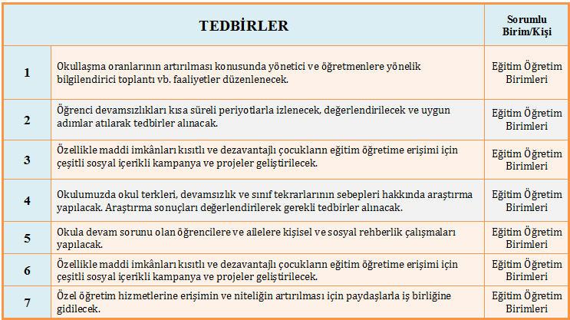

**Hedef ve Gereksinim**

Sosyal, kültürel ve sportif faaliyetleri artırarak sosyal sorumluluk duygusuna sahip akademik başarısını arttıran, kendini gerçekleştirmiş, sanatsal ve estetik yönü gelişmiş, kültürel mirasımızı koruyan, geliştiren ve gelecek kuşaklara aktarmayı görev edinmiş, sağlıklı ve mutlu bireyler yetiştirme en öncelikli hedeflerimiz arasında bulunmaktadır. Bu bağlamda; nitelikli bireylerin yetiştirilmesine imkân sağlayacak kaliteli bir eğitim sistemi, bireylerin potansiyellerinin açığa çıkarılmasına ortam sağlayarak hem bedensel, ruhsal ve zihinsel gelişimlerini desteklemeli hem de akademik başarı düzeylerini artırmalıdır.

Bunun sonucunda öğrencilerin akademik başarı düzeyleri ile sosyal, sanatsal ve sportif faaliyetlere katılımının arttırılması hedeflenmektedir.

**Hedefin Mevcut Durumu**

2012-2013 yılı performans göstergesi incelendiğinde okulumuzda sosyal ve sportif faaliyetlere katılan öğrenci sayısının 20 olduğu görülmektedir. Bu sayının düzenlenecek aktivitelerle 2019 yılı sonuna kadar düzenli bir şekilde artırılması hedeflenmektedir.

Branşlar itibariye okulumuzda lisanlı öğrenci bulunmamaktadır.

Okul sağlığına yönelik eğitim sayısının 2012-2013 eğitim öğretim yılında 1 olduğu, okulumuzda okunan kitap sayısının ise 500 olduğu görülmektedir.

Okulumuzda rehberlik öğretmeni olmadığından öğrencilerimiz rehberlik hizmetlerinden faydalanamamaktadır.

**Sonuç**

Çağdaş eğitim anlayışı içinde öğrenen merkezli öğretim programlarını sürekli geliştirip değerlendiren, çağın ve çevrenin gerektirdiği değişikliklere uygun ürün ve süreç geliştiren, potansiyelinin farkında, ruhen ve bedenen sağlıklı, iletişim becerileri yüksek ve akademik yönden başarılı bireylerin ortaya çıkmasını sağlamak öncelikli hedeflerimizdendir.

1. **TEMA**

**EĞİTİM VE ÖĞRETİMDE KALİTENİN ARTIRILMASI**

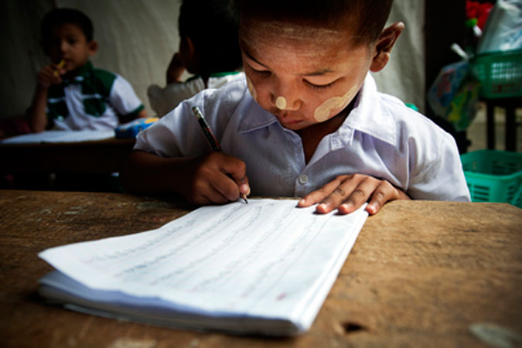 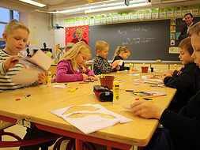

**STRATEJİK AMAÇ 2.** Eğitim öğretim sürecinde, öğrenme kazanımları sağlayacak yeterlilikteki öğretmenler yoluyla, öğrencileri üst öğrenime ve hayata hazırlayacak ortam sağlayarak, girişimci, düşünme becerisi gelişmiş sağlıklı bireyler yetiştirmek.

**2.1. Öğrenci Başarısı ve Öğrenme Kazanımları:**

**Stratejik Hedef 2.1.** Merkezi Sınavlarda, Sosyal, kültürel, sanatsal ve sportif faaliyetlerde başarı oranını artırmak, rehberlik hizmetlerini etkin kullanmak.

|  |  |  |  |  |  |
| --- | --- | --- | --- | --- | --- |
| **TEMA 2** | | **Performans Göstergeleri** | | **PERFORMANS HEDEFLERİ** | |
| **SAM 2** | |
| **Mevcut Durum** | **Sonraki Yıl Hedefleri** |
| **SH** | **PG** | **2013-2014** | **2018-2019** |
| **2.1** | 1 | TEOG sınavlarına giren öğrenci sayısı | | 21 | 34 |
| 2 | Fen liselerini kazanan öğrenci sayısı | | 1 | 10 |
| 3 | Anadolu liselerini kazanan öğrenci sayısı | | 6 | 20 |
| 4 | Mesleki liseleri kazanan öğrenci sayısı | | 14 | 4 |
| 5 | Sosyal, kültürel ve sanatsal faaliyetlere katılan öğrenci sayısı | İlkokul | 8 | 20 |
|  |  | Ortaokul | 5 | 20 |
| 6 | Sosyal ve kültürel faaliyetlerde alın derece sayısı. | İlkokul | 3 | 10 |
|  |  | Ortaokul | 2 | 12 |
| 7 | Sportif faaliyetlere katılan öğrenci sayısı | İlkokul | 0 | 20 |
|  |  | Ortaokul | 4 | 30 |
| 8 | Sportif faaliyetlerde alın derece sayısı. | İlkokul | 0 | 3 |
|  |  | Ortaokul | 0 | 3 |
| 9 | Branşlar itibarıyla lisanslı öğrenci sayısı. | İlkokul | 0 | 3 |
|  |  | Ortaokul | 4 | 8 |
| 10 | Okul sağlığına yönelik düzenlenen eğitim sayısı. | İlkokul | 1 | 2 |
|  |  | Ortaokul | 1 | 2 |
| 11 | Temel sağlık bilinci hizmetlerinden yararlanan öğrenci sayısı | İlkokul | 80 | 100 |
|  |  | Ortaokul | 74 | 90 |
| 12 | TEOG Türkçe Başarı Ortalaması | Ortaokul | 65 | 80 |
| 13 | TEOG Matematik Başarı Ortalaması | Ortaokul | 39,73 | 60 |
| 14 | TEOG Fen Bilimleri Başarı Ortalaması | Ortaokul | 61,57 | 70 |
| 15 | TEOG Din Kültürü Başarı Ortalaması | Ortaokul | 86,84 | 90 |
| 16 | TEOG İnkılap Tarihi Başarı Ortalaması | Ortaokul | 64,47 | 75 |
| 17 | TEOG Yabancı Dil Başarı Ortalaması | Ortaokul | 56,47 | 70 |

|  |  |  |  |  |
| --- | --- | --- | --- | --- |
| **TEMA 2** | | **Performans Göstergeleri** | **PERFORMANS HEDEFLERİ** | |
| **SAM 2** | |
| **Mevcut Durum** | **Sonraki Yıl Hedefleri** |
| **SH** | **PG** | **2013-2014** | **2018-2019** |
| **2.1** | 18 | Okulumuzda okunan kitap sayısı | 300 | 800 |
| 19 | Rehberlik hizmetlerinden faydalanan öğrenci sayısı | 80 | 140 |
| 20 | Okulda yaşanan yıllık olay sayısı | 0 | 0 |
| 21 | Güvenli ve şiddetten uzak eğitim ortamları konusunda yapılan etkinlik sayısı. | 2 | 6 |
| 22 | Güvenli ve şiddetten uzak eğitim ortamları konusunda yapılan etkinliklere katılım sayısı | 68 | 150 |
| 23 | Onur belgesi alan öğrenci sayısı | 6 | 15 |
| 24 | Teşekkür belgesi alan öğrenci sayısı | 42 | 70 |
| 25 | Takdir belgesi alan öğrenci sayısı | 34 | 60 |

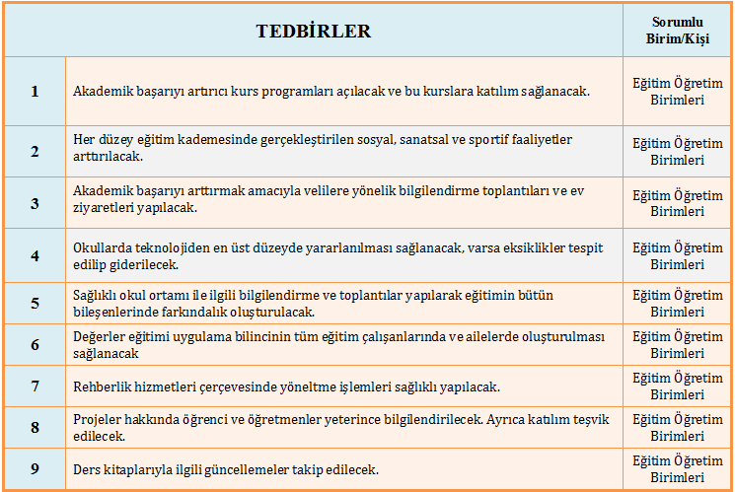

**2.2.Yabancı Dil, Ulusal ve Uluslararası Hareketlilik:**

**Stratejik Hedef 2.2.** Okulumuzda dil öğretimini sevdirmek, dil öğretiminin yaygınlaşmasını sağlamak, yabancı dil kullanabilme oranını artırmak, ulusal ve uluslararası hareketlilik programlarında katılımı artırmak.t etmek.

|  |  |  |  |  |
| --- | --- | --- | --- | --- |
| **TEMA 2** | | **Performans Göstergeleri** | **PERFORMANS HEDEFLERİ** | |
| **SAM 2** | |
| **Mevcut Durum** | **Sonraki Yıl Hedefleri** |
| **SH** | **PG** | **2013-2014** | **2018-2019** |
| **2.2** | 1 | Açılan yabancı dil kursu sayısı | 0 | 5 |
| 2 | Yabancı dil kurslarına katılan öğrenci sayısı | 0 | 100 |
| 3 | Erasmus+ Programlarına başvurusu yapılan proje sayısı. | 0 | 3 |
| 4 | Erasmus+ Programlarında kabul edilen proje sayısı. | 0 | 3 |
| 5 | Erasmus+ Programlarına katılan öğrenci sayısı | 0 | 36 |
| 6 | Erasmus+ Programlarına katılan öğretmen sayısı | 0 | 20 |
| 7 | İlkokul düzeyinde il içinde yapılan yarışmalara katılan öğrenci sayısı | 0 | 10 |
| 8 | Alınan derece sayısı | 0 | 10 |

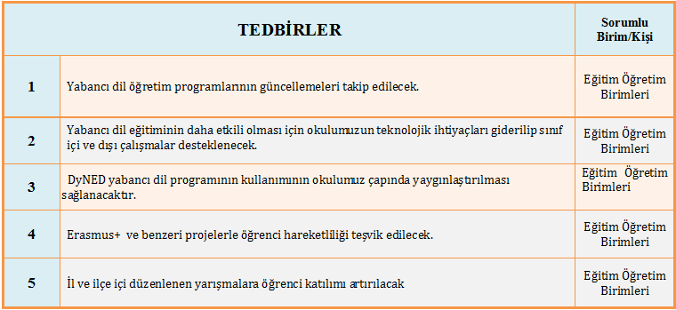

**Hedef ve Gereksinim**

Gelişen dünyada ortak iletişim alanlarına ihtiyaç duyulmaktadır. Dünya, bilgi ve ileri teknoloji ağırlıklı bir sürece girmiştir. Başka bir deyişle, ekonomik kalkınma ile bilgi teknolojileri ve hizmetleri arasında doğru orantılı bir ilişki vardır. Üretilen bilgiyi toplamak, düzenlemek, işlemek ve depolamak, en hızlı biçimde erişimi sağlamak; kısacası bilginin etkili bir şekilde yönetilmesi, büyük önem taşımaktadır. Av­rupa ülkelerindeki eğitim öğretim olanaklarını tanıma, kıyas yapma, çalışmalar hak­kında bilgi edinme ve buradaki meslektaşlarla birlikte gerçekleştirilen ya da gerçekleştirilebilecek ortak projeler hakkındaki gelişmeleri takip edebilmeyi sağ­layacak yabancı dil yeterliliği ön plana çıkmaktadır. Hareketliliği destekleyen en önemli unsurların başında ise bireylerin yabancı dil becerisine sahip olması gelmektedir. Bu doğrultuda AB ülkeleri başta olmak üzere bütün dünyada bireylerin en az bir yabancı dili iyi derecede öğrenmesi konusu bir zorunluluk olarak kabul edilmektedir.

Bu kapsamda eğitimde yenilikçi yaklaşımlar kullanılarak öğrencilerin yabancı dil yeterliliklerini, arttırmak hedeflenmektedir.

**Hedefin Mevcut Durumu**

Okulumuzda Erasmus+ programı dahilinde bugüne kadar herhangi bir çalışma yapılmamıştır.

**Sonuç**

En az bir yabancı dili iyi derecede öğrenmiş bireylerin oluşturduğu, ülke ve dünya gerçeklerinden sürekli haberdar olan ve sosyal hayat ile uyum içerisinde olan bireylerden oluşan dinamik bir eğitim bireylerinin ortaya çıkmasını sağlamak. Bu hareketlilik programlarına katılarak öğrenci, öğretmen ve yöneticilerimize mesleki hayatlarında yeni ufuklar açacak olan bilgi, beceriye mesleki deneyim sağlamış bireyler yetiştirmek.

1. **TEMA**

**KURUMSAL KAPASİTENİN GELİŞTİRİLMESİ**



**STRATEJİK AMAÇ 3.** Okulumuzun mevcut beşeri, fiziki ve mali alt yapı eksikliklerini gidererek, yönetim ve organizasyon yapısını çağın gereklerine uygun daha etkin hale getirmek.

**3.1.Beşeri Alt Yapı**

**Stratejik Hedef 3.1.** ihtiyaca yönelik beşeri altyapının sağlanması ile mevcut insan kaynaklarının ve yönetiminin niteliğini geliştirmek.

|  |  |  |  |  |  |
| --- | --- | --- | --- | --- | --- |
| **Performans Göstergeleri** | | |  | **PERFORMANS HEDEFLERİ** | |
|  | **Mevcut Durum** | **Sonraki Yıl Hedefleri** |
|  | **2013-2014** | **2018-2019** |
| 1 | Mahalli hizmet içi eğitim faaliyetlerine katılan personel sayısı | Yönetici | İlkokul | 2 | 2 |
| Ortaokul | 2 | 2 |
| Öğretmen | İlkokul | 3 | 5 |
| Ortaokul | 4 | 5 |
| Personel (Şef, Memur, Hizmetli) | İlkokul | 0 | 3 |
| Ortaokul | 0 | 3 |
| 2 | Ön Lisans eğitimini tamamlayan personel (şef, memur) sayısı | | İlkokul | 0 | 0 |
| Ortaokul | 0 | 0 |
| 3 | Lisans eğitimini tamamlayan personel (şef, memur) sayısı | | İlkokul | 0 | 0 |
| Ortaokul | 0 | 0 |
| 4 | Yüksek Lisans eğitimini tamamlayan personel sayısı | Yönetici sayısı | İlkokul | 0 | 2 |
| Ortaokul | 0 | 2 |
| Öğretmen sayısı | İlkokul | 0 | 4 |
| Ortaokul | 0 | 4 |
| Personel (şef, memur) sayısı | İlkokul | 0 | 0 |
| Ortaokul | 0 | 0 |
| 6 | Ücretli öğretmen sayısı | | İlk/ortaokul | 0 | 0 |
| 7 | Mevcut personel(şef, memur. yrd hiz) sayısı. | | İlk/ortaokul | 3 | 3 |
| 8 | İhtiyaç duyulan personel(şef, memur. yrd hiz) sayısı. | | İlk/ortaokul | 0 | 0 |

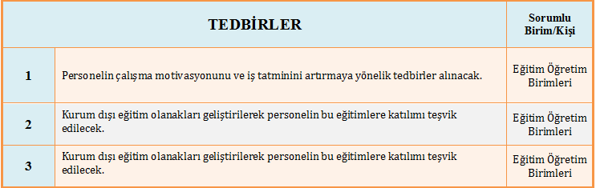

**Hedef ve Gereksinim**

Örgütlerin görev alanına giren konularda, faaliyetlerini etkin bir şekilde yürütebilmesi ve nitelikli ürün ve hizmet üretebilmesi için güçlü bir insan kaynağına sahip olması gerekmektedir. Bu bağlamda İbrahim Karaoğlanoğlu İlk ve Ortaokulu Müdürlüğünün beşeri altyapısının güçlendirilmesi hedeflenmektedir.

**Mevcut Durum**

2012-2013 eğitim Öğretim yılı içinde mahalli hizmet içi eğitim faaliyetlerine katılan personel sayısı 3 tür. Okulumuz öğretmenleri arasında yüksek lisans ve doktora mezunu olan öğretmen bulunmamaktadır.

**Sonuç**

İbrahim Karaoğlanoğlu İlk/Ortaokulu Müdürlüğünün insan kaynaklarının sürekli mesleki gelişiminin sağlanması, yöneticilerin yeterliliklerinin geliştirilmesi ve performanslarının artırılması hedeflenmektedir.

**3.2. Fiziki ve Mali Alt Yapı:**

**Stratejik Hedef 3.2.** Eğitim ortamlarını ihtiyacı karşılayacak duruma getirmek.

|  |  |  |  |  |
| --- | --- | --- | --- | --- |
| **Performans Göstergeleri** | | | **PERFORMANS HEDEFLERİ** | |
| **Mevcut Durum** | **Sonraki Yıl Hedefleri** |
| **2013-2014** | **2018-2019** |
| 1 | Okulumuzdaki toplam öğrenci sayısının derslik sayısına oranı | İlkokul | 15 | 14 |
| Ortaokul | 19 | 18 |
| 2 | İl Milli Eğitim Müdürlüğünden talep edilen ihtiyaç sayısı | İlkokul | 4 | 10 |
| Ortaokul | 4 | 10 |
| 3 | İhtiyaçların karşılanma oranı | İlkokul | %75 | %100 |
| Ortaokul | %75 | %100 |
| 4 | Öğretmen başına düşen öğrenci sayısı | İlkokul | 15 | 14 |
| Ortaokul | 19 | 18 |

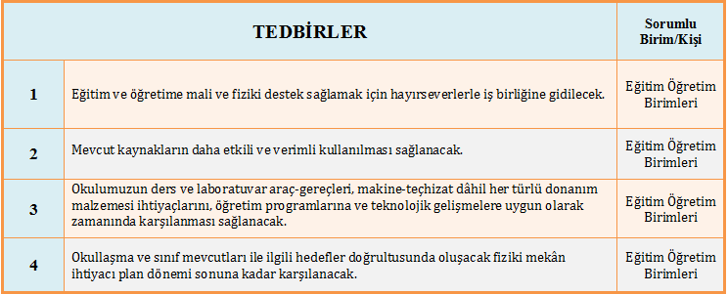

**Hedef ve Gereksinim**

Çağın gereği olan katılımcı, şeffaf, hesap verebilen çağdaş yönetim anlayışının ve nitelikli kurumsal yapının tüm kurumlarımızla birlikte müdürlüğümüzde geliştirilmesi gerekmektedir.

**Hedefin Mevcut Durumu**

Sağlam bir kurumsal yapının gereği olan çağdaş yönetim anlayışına müdürlüğümüz uyum sağlamaya başlamıştır. Bu çerçevede halkla, çalışanla, personelle birlikte hareket edilmeye başlanmıştır. Bilhassa halkın eğitim öğretim hizmetlerine katılımını sağlamak başarı çıtamızı arttırmaya başlamıştır. Bakanlığın, müdürlüklerin hizmet standartlarını vatandaşın görebileceği şekilde yayınlamasıyla beraber vatandaşında müdürlüğümüzden beklentisi çağdaş yönetim anlayışı olmuştur. Okulumuzda ilçe milli eğitim müdürlüğünden talep edilen ihtiyaçlar karşılanmıştır.

**Sonuç**

Katılımcı, şeffaf, çoğulcu ve hesap verebilen yönetim anlayışıyla kurumsal yapının geliştirilmesi ile birlikte personelin, çalışanların ve halkın memnuniyetinde artış amaçlanmaktadır.

**3.3. Yönetim ve Organizasyon- Enformasyon Teknolojilerinin Kullanımının Artırılması**

**Stratejik Hedef 3.3.** Kurumsal yapımızı yönetişim anlayışıyla yenilemek, eğitim sistemi aktörlerinin katılımcı bir yaklaşımla karar alma süreçlerine dâhil etmek ve bilgi toplumuna geçiş sürecinde eğitimde bilgi teknolojisinin kullanımını yaygınlaştırmak.

|  |  |  |  |  |  |
| --- | --- | --- | --- | --- | --- |
| **Performans Göstergeleri** | | | | **PERFORMANS HEDEFLERİ** | |
| **Mevcut Durum** | **Sonraki Yıl Hedefleri** |
| **2013-2014** | **2018-2019** |
| 1 | Okul memnuniyet oranı | Öğretmen | İlkokul | %90 | %100 |
| Ortaokul | %84 | %100 |
| Personel(Şef, memur, yr.hiz) | İlkokul | %97 | %100 |
| Ortaokul | %100 | %100 |
| Veli | İlkokul | %79 | %100 |
| Ortaokul | %75 | %100 |
| 2 | Velilere yapılan toplantı sayısı. | | İlkokul | 2 | 4 |
| Ortaokul | 2 | 4 |
| 3 | Toplantıya katılım sayısı | | İlkokul | 42 | 100 |
| Ortaokul | 35 | 85 |
| 4 | Velilere verilen seminer sayısı | | İlkokul | 2 | 4 |
| Ortaokul | 2 | 4 |
| 5 | Evlerinde ziyaret edilen veli sayısı | | İlkokul | 23 | 50 |
| Ortaokul | 28 | 50 |
| 6 | Okulun web sitesinin ziyaret edilme sayısı | | İlkokul | 136 | 850 |
| Ortaokul | 130 | 850 |
| 7 | Okulun web sitesinde yapılan haber sayısı | | İlkokul | 4 | 15 |
| Ortaokul | 4 | 15 |
| 8 | Okulun web sitesinde yapılan duyuru sayısı | | İlkokul | 4 | 15 |
| Ortaokul | 4 | 15 |

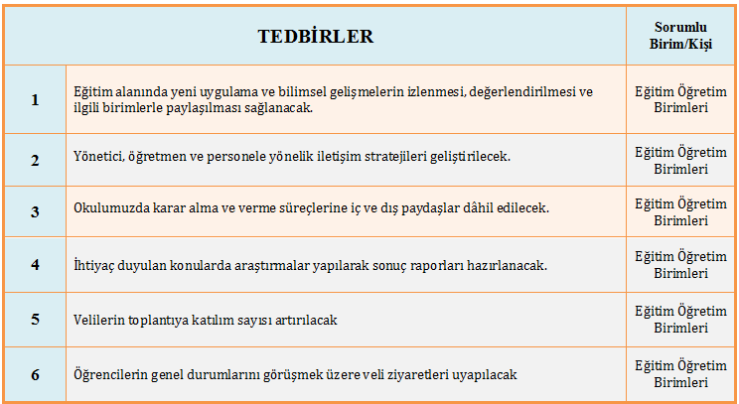

**Hedef ve Gereksinim**

Her geçen gün artan enformasyon teknolojilerinin imkân ve fırsatlarından il milli eğitim müdürlüğümüz ile ilçe müdürlüğümüz kapsamındaki tüm okul ve kurumlarımızda azami düzeyde istifade edilmesini sağlamaktadır.

**Hedefin Mevcut Durumu**

İlçe Milli Eğitim Müdürlüğümüz, bakanlıkça oluşturulan, okul ve öğrencilerimiz tarafından kullanılan e-okul sistemi, e-okul veli bilgilendirme sistemi ile milli eğitim kurumu ile personelinin kullandığı mebbis modülü etkin olarak kullanılmaktadır. Ayrıca Doküman Yönetim Sistemi’nin ilçe milli eğitim müdürlüğü tarafından kullanılması ile eğitimde enformasyon teknolojilerini en üst düzeyde kullanarak güvenli, kaliteli ve hızlı bilgi alışverişini sağlamaktadır.

**Sonuç**

Hizmet memnuniyetinin artırılması, bürokrasinin azaltılması, okul ve kurumların teknolojik altyapısının tamamlanması, hızlı ve güvenilir veri akışının sağlanması amaçlanmaktadır.

IV. BÖLÜM

MALİYET

**STRATEJİK HEDEFLER MALİYET TABLOSU**

|  |  |
| --- | --- |
|  | **2018-2019** |
| **S.AMAÇ 1** | 2500 |
| S.HEDEF 1 | 2500 |
| **S.AMAÇ 2** | 26000 |
| S.HEDEF 1 | 11000 |
| S.HEDEF 2 | 15000 |
| **S.AMAÇ 3** | 27000 |
| S.HEDEF 1 | 1000 |
| S.HEDEF 2 | 24000 |
| S.HEDEF 3 | 1500 |
| **TOPLAM** | 55500 |
| **DİĞER GİDERLER** | 4000 |
| **GENEL TOPLAM** | 59500 |

**KAYNAK(GELİR) TABLOSU**

|  |  |
| --- | --- |
| **KAYNAKLAR** | **2018-2019** |
| **Okul-Aile Birliği Gelirleri** | **2000** |
| **Kantin /Yemekhane/Otopark**  **vb. Gelirler** | **0** |
| **Bağış** | **2500** |
| **Diğer** | 0 |
| **TOPLAM** | **4500** |

V. BÖLÜM

**İZLEME DEĞERLENDİRME**



İzleme, stratejik plan uygulamasının sistematik olarak takip edilmesi ve raporlanmasıdır. Değerlendirme ise, uygulama sonuçlarının amaç ve hedeflere kıyasla ölçülmesi ve söz konusu amaç ve hedeflerin tutarlılık ve uygunluğunun analizidir.

( Kamu İdareleri İçin Stratejik Planlama Kılavuzu, DPT -2006 )

Okulumuz stratejik planında yer alan amaç ve hedeflerin gerçekleştirilmesine yönelik proje ve faaliyetlerin uygulanabilmesi için amaç, hedef ve faaliyetler bazında sorumluların kimler/hangi birimler olduğu belirlenmesi amacıyla stratejik hedef birim ilişkilendirilmesi yapılmıştır. Sağlıklı bir izleme ve değerlendirmeyi sağlayacak amaç, hedef ve faaliyetlerin ne zaman gerçekleştirileceği, hangi kaynakların kullanılacağı gibi hususların yer aldığı eylem planları ise stratejik planlama ekibi tarafından hazırlanmaktadır.

İzleme ve değerlendirme faaliyetlerinin etkili olarak gerçekleştirilebilmesi için okulumuz stratejik planında ortaya konulan hedeflerin nesnel ve ölçülebilir göstergeler ile ilişkilendirilmesini sağlanmıştır. Stratejik planlama sürecinde izleme faaliyetinin temelini oluşturan performans göstergeleri ile ilgili veriler, Stratejik Planlama ekibi birimince düzenli olarak toplanmakta ve değerlendirilmektedir. İzleme ve değerlendirme faaliyetleri sonucunda elde edilen bilgiler kullanılarak, stratejik plan gözden geçirilmekte, hedeflenen ve ulaşılan sonuçlar karşılaştırılması yapılmaktadır.

**B-PERFORMANSIN İZLENMESİ**

Performansın izlenmesi, izleme faaliyetinin temelidir. Bunun için performans göstergeleri ile ilgili veriler düzenli olarak toplanmalı ve değerlendirilmelidir. ( Eğitimde Stratejik Planlama MEB, Ankara, 2007 )

Bu aşamada gerçek performansın “planlanan” performansla karşılaştırılarak, stratejik plan ve planlama sürecinin periyodik bir şekilde değerlendirilmesi hedeflenmiştir.

**C- RAPORLAMA**

Stratejik Planlama Birimince stratejik planda yer alan her ölçüte ilişkin veriler yılda bir kez toplanmaktadır. Ancak performans hedeflerine uygun olarak bazı bilgiler aylık, üç aylık ve altı aylık periyotlarda daha kısa aralıklarla hesaplanmaktadır. Okulumuz stratejik plan dönemi boyunca (2015–2019) yıllarında altışar aylık raporlama faaliyeti planlanmıştır. Söz konusu altı aylık raporların ARALIK ve MAYIS aylarında stratejik planlama ekibi tarafından değerlendirilmesinin ardından raporların dosyalanması planlanmıştır.

**D-PLANIN DUYURULMASI**

Stratejik planın başarıyla uygulanması ancak etkili bir iletişimle mümkündür. **……** okulunun stratejik planı kurumun web sitesinde yayınlanacaktır. Stratejik Planın son hali İl Milli Eğitim Müdürlüğü AR-GE Birimi Stratejik Planlama Ekibine e posta ile gönderilecektir. (bitlisarge@gmail.com)

**İMZA SİRKÜSÜ**

Serkan YARDIM Cemal YILDIZ

Stratejik Plan Üst Kurulu Üyesi Stratejik Plan Üst Kurulu Üyesi

Cemil GÜNAY Murat ÖZDEN

Okul Aile Birliği Başkanı Müdür Yardımcısı

Hakan BALOĞLU

Okul Müdürü

Kurbani ÖZDAŞ

İlçe Milli Eğitim Müdürü